TRƯỜNG ĐẠI HỌC KỸ THUẬT CÔNG NGHIỆP

**KHOA: ĐIỆN TỬ**



**ĐỒ ÁN TỐT NGHIỆP**

**NGÀNH KỸ THUẬT MÁY TÍNH**

**HỆ ĐẠI HỌC CHÍNH QUY**

**ĐỀ TÀI:**

**XÂY DỰNG HỆ THỐNG QUẢN LÝ KHÁCH SẠN TRỰC TUYẾN - ỨNG DỤNG TẠI KHÁCH SẠN PHONGSAVATH BOUTIQUE**

**THÁI NGUYÊN-2025**

TRƯỜNG ĐẠI HỌC KỸ THUẬT CÔNG NGHIỆP

**KHOA: ĐIỆN TỬ**

**ĐỒ ÁN TỐT NGHIỆP**

**NGÀNH KỸ THUẬT MÁY TÍNH**

**ĐỀ TÀI:**

**XÂY DỰNG HỆ THỐNG QUẢN LÝ KHÁCH SẠN TRỰC TUYẾN - ỨNG DỤNG TẠI KHÁCH SẠN PHONGSAVATH BOUTIQUE**

**Sinh viên : PHOMMALY DOBEE**

**Mã Số sinh viên : LAOS195098**

**Lớp : K56KMT.01**

**Giảng viên hướng dẫn : TS. NGHIÊM VĂN TÍNH**

**THS. PHẠM QUANG HIẾU**

**THÁI NGUYÊN -2025**

|  |  |
| --- | --- |
| **TRƯỜNG ĐHKTCN** | **CỘNG HOÀ XÃ HỘI CHỦ NGHĨA VIỆT NAM** |
| **KHOA ĐIỆN TỬ** | ***Độc lập - Tự do - Hạnh phúc*** |

**NHIỆM VỤ THIẾT KẾ TỐT NGHIỆP**

*Sinh viên:* ***PHOMMALY DOBEE*** *MSSV: Laos195098*

*Lớp: K56KMT Khóa: 56*

*Ngành: Kỹ thuật Máy tính*

*Giáo viên hướng dẫn:* ***Ts. Nghiêm Văn Tính***

***ThS. Phạm Quang Hiếu***

1. **Tên đề tài tốt nghiệp :**

***"* *XÂY DỰNG HỆ THỐNG QUẢN LÝ KHÁCH SẠN TRỰC TUYẾN - ỨNG DỤNG TẠI KHÁCH SẠN PHONGSAVATH BOUTIQUE"***

1. **Nội dung các phần thuyết minh và tính toán**

* Giới thiệu về đề tài
* Khảo sát hệ thống: các hoạt động hiện tại của hệ thống
* Phân tích yêu cầu của hệ thống: các chức năng và đối tượng sử dụng
* Thiết kế hệ thống: kiến trúc hệ thống, cơ sở dữ liệu và giao diện ứng dụng
* Xây dựng và phát triển ứng dụng
* Cài đặt, kiểm thử và đánh giá ứng dụng

**3. Các sản phẩm, kết quả:**

* Chương trình ứng dụng mua sắm điện thoại online trên mobile
* Thuyết minh đồ án theo mẫu chung của khoa Điện tử.

|  |  |  |
| --- | --- | --- |
| **BCN KHOA** | **TRƯỞNG BỘ MÔN** | **GIÁO VIÊN HƯỚNG DẪN** |
| *(Ký và ghi rõ họ tên)* | *(Ký và ghi rõ họ tên)* | *(Ký và ghi rõ họ tên)* |

CỘNG HOÀ XÃ HỘI CHỦ NGHĨA VIỆT NAM

**Độc lập – Tự do – Hạnh phúc**

**PHIẾU NHẬN XÉT CỦA GIẢNG VIÊN HƯỚNG DẪN TỐT NGHIỆP**

Họ và tên: Nghiêm Văn Tính

Đơn vị công tác:

Họ và tên sinh viên: Phommaly Dobee

Ngành: Công nghệ Thông Tin

**Nội dung hướng dẫn:**

* Khảo sát thực tế
* Phân tích hệ thống

1. **Tinh thần và thái dộ của sinh viên trong quá trình làm đề tài tốt nghiệp**

………………………………………………………………………………………………………………………………………………………………………………………………………………………………………………………………………………………………………………………………………………………………………………………………………………………………………………………………………………………………………………………………………………………………………………………………………………………………………………………………………………………………………………………………

1. **Đánh giá chất lượng của đồ án khoá luận**

………………………………………………………………………………………

………………………………………………………………………………………………………………………………………………………………………………………………………………………………………………………………………………………………………………………………………………………………………………………………………………………………………………………………………………………………………………………………………………………………………………………………………………………………………

………………………………………………………………………………………………………………………………………………………………………………

1. **Ý kiến của giảng viên hướng dẫn tốt nghiệp**

………………………………………………………………………………………………………………………………………………………………………………………………………………………………………………………………………………………………………………………………………………………………………………………………………………………………………………………………………………………………………………………………………………

Thái Nguyên, ngày…..tháng…..năm 2025

**Giảng viên hướng dẫn**

CỘNG HOÀ XÃ HỘI CHỦ NGHĨA VIỆT NAM **Độc lập – Tự do – Hạnh phúc**

**PHIẾU NHẬN XÉT CỦA GIẢNG VIÊN CHẤM PHẢN BIỆN**

Họ và tên giảng viên:…………………………………………………………………

Đơn vị công tác: ……………………………………………………………..……….

Họ và tên sinh viên: Phommaly Dobee Ngành: Công nghệ thông tin

Đề tài tốt nghiệp**:**

1. **Phần nhận xét:**

…………………………………………………………………………………………………………………………………………………………………………………………………………………………………………………………………………………………………………………………………………

1. **Những mặt còn hạn chế**

…………………………………………………………………………………………………………………………………………………………………………………………………………………………………………………………………………………………………………………………………………

1. **Ý kiến của giảng viên chấm phản biện**

…………………………………………………………………………………………………………………………………………………………………………………………………………………………………………………………………………………………………………………………………………

Thái Nguyên, ngày…..tháng…..năm 2025

**Giảng viên chấm phản biện**

# **LỜI CẢM ƠN**

Được sự phân công của Khoa Công nghệ Thông tin – Trường Đại học Kỹ thuật Công nghiệp Thái Nguyên, và dưới sự hướng dẫn tận tình của Thầy Nghiêm Văn Tính, em đã thực hiện và hoàn thành đề tài “**Xây dựng hệ thống quản lý khách sạn trực tuyến – Ứng dụng tại khách sạn Phongsavath Boutique**”.

Trong quá trình thực hiện đề tài, em đã có cơ hội vận dụng những kiến thức đã được học tại nhà trường vào thực tế, đồng thời rèn luyện thêm kỹ năng lập trình, tư duy hệ thống và cách làm việc theo quy trình phát triển phần mềm. Đây là một trải nghiệm quý báu, giúp em nâng cao hiểu biết chuyên môn và tích lũy thêm nhiều bài học thực tiễn.

Em xin gửi lời cảm ơn chân thành tới các thầy cô giáo trong Khoa Công nghệ Thông tin – Trường Đại học Kỹ thuật Công nghiệp Thái Nguyên, những người đã luôn tận tình giảng dạy và hỗ trợ em trong suốt quá trình học tập. Đặc biệt, em xin trân trọng cảm ơn Thầy Nghiêm Văn Tính – người đã trực tiếp hướng dẫn, chỉ bảo tận tình, tạo điều kiện thuận lợi để em hoàn thành tốt khóa luận này.

Mặc dù đã cố gắng hết sức để hoàn thiện đề tài, nhưng do hạn chế về thời gian và kinh nghiệm thực tiễn, bản khóa luận không tránh khỏi những thiếu sót. Em rất mong nhận được sự góp ý, chỉ bảo của các thầy cô và bạn bè để em có thể hoàn thiện đề tài tốt hơn trong tương lai.

Em xin chân thành cảm ơn!

# **LỜI MỞ ĐẦU**

Trong thời đại công nghệ số phát triển nhanh chóng, việc áp dụng các giải pháp công nghệ vào lĩnh vực quản lý khách sạn đang trở thành xu hướng tất yếu. Hệ thống quản lý truyền thống với quy trình thủ công thường tiềm ẩn nhiều rủi ro như sai sót trong nhập liệu, tốn nhiều thời gian và nhân lực, đồng thời khó mở rộng khi quy mô hoạt động tăng lên.

Chính vì vậy, việc xây dựng một hệ thống quản lý khách sạn trực tuyến hiện đại, tiện lợi và hiệu quả sẽ góp phần nâng cao hiệu suất làm việc, tối ưu hóa quy trình vận hành và cải thiện trải nghiệm của khách hàng. Đây không chỉ là công cụ hỗ trợ điều hành nội bộ mà còn là cầu nối quan trọng giữa khách sạn và khách hàng.

Từ nhu cầu thực tiễn đó, đề tài **“*Xây dựng hệ thống quản lý khách sạn trực tuyến – Ứng dụng tại khách sạn Phongsavath Boutique*”** được triển khai nhằm cung cấp một giải pháp công nghệ thân thiện, dễ sử dụng và phù hợp với quy mô hoạt động của khách sạn. Hệ thống sẽ hỗ trợ các chức năng như đặt phòng, quản lý thông tin khách hàng, theo dõi dịch vụ đi kèm, thống kê doanh thu,… giúp khách sạn vận hành hiệu quả, chuyên nghiệp và hiện đại hơn.

Đề tài hướng đến việc phân tích, thiết kế và xây dựng phần mềm ứng dụng web, góp phần giúp khách sạn Phongsavath Boutique nâng cao chất lượng dịch vụ, từ đó tạo dựng được niềm tin và sự hài lòng nơi khách hàng.

**MỤC LỤC**

**LỜI CẢM ƠN** 7

**LỜI MỞ ĐẦU** 8

**CHƯƠNG 1: GIỚI THIỆU VỀ ĐỀ TÀI** 11

1.1. Lý Do Chọn Đề Tài 11

1.2. Mục Tiêu Của Ứng Dụng 11

1.3. Đối Tượng Sử Dụng 12

1.4. Công Nghệ Dự Kiến Sử Dụng 12

**CHƯƠNG 2: TỔNG QUAN LÍ THUYẾT** 13

2.1. Laravel Framework 13

2.1.1. Giới thiệu về Laravel 13

2.1.2. Cấu trúc thư mục trong Laravel 14

2.1.3. Routing, Controller và Blade Template 14

2.1.4. Cơ chế làm việc với API và Middleware trong Laravel 15

2.2. MySQL 17

2.2.1. Giới thiệu về hệ quản trị cơ sở dữ liệu MySQL 17

2.2.2. Cấu trúc cơ sở dữ liệu và mô hình quan hệ 18

2.2.3. Các thao tác cơ bản với MySQL (CRUD, JOIN, Index, v.v.) 19

2.3. Kiến trúc Client-Server và RESTful API 19

2.3.1. Tổng quan về mô hình Client - Server 19

2.3.2. Nguyên lý hoạt động của RESTful API 20

2.3.3. JSON và HTTP Methods trong giao tiếp 21

2.4. Các công nghệ hỗ trợ khác 21

2.4.1. HTML và CSS 21

2.4.2. JavaScript 21

2.4.3. Bootstrap 21

**CHƯƠNG 3: THIẾT KẾ HỆ THỐNG** 23

3.2. Hoạt động hiện tại của hệ thống 23

3.3. Hiện trạng hệ thống quản lý khách sạn 23

3.3.1. Quy trình hiện tại 23

3.3.2. Hạn chế của hệ thống hiện tại 23

3.4. Yêu cầu hệ thống mới 24

3.4.1. Tin học hóa trong công tác quản lý 24

3.4.2. Yêu cầu phát sinh ứng dụng mới 25

3.5. Đặc tả chức năng 25

3.5.1. Chức năng quản lý đặt phòng 25

3.5.2. Chức năng quản lý khách hàng 25

3.5.3. Chức năng quản lý phòng 25

3.5.4. Chức năng quản lý hóa đơn và thanh toán 26

3.5.5. Chức năng báo cáo và thống kê 26

3.7. Biểu đồ Usecase 26

3.8. Biểu đồ tuần tự 31

3.8.1. Biểu đồ tuần tự cho phần đăng ký tài khoản người dùng 31

3.8.2. Biểu đồ tuần tự cho phần Đăng nhập người dùng 31

3.8.3. Biểu đồ tuần tự cho phần đặt lại mật khẩu 32

3.8.4. Biểu đồ tuần tự cho phần quản lý phòng 32

3.8.5. Biểu đồ tuần tự cho phần quản lý khách hàng 33

3.9. Thiết kế hệ thống 33

3.9.1. Thiết kế Cơ sở dữ liệu 33

3.9.2 Mô hình cơ sở dữ liệu 38

3.10. Giao diện Web (UI) 39

**CHƯƠNG 4: KIỂM THỬ VÀ ĐÁNH GIÁ HỆ THỐNG** 48

4.1. Môi trường kiểm thử 48

4.2. Các trường hợp kiểm thử chức năng (Test Cases) 48

4.2.1. Đăng ký & Đăng nhập 48

4.2.2. Tìm kiếm và đặt phòng 50

4.2.3. Quản lý đặt phòng (Admin) 51

4.3. Đánh giá tổng quan hệ thống 51

**KẾT LUẬN VÀ HƯỚNG PHÁT TRIỂN** 53

**TÀI LIỆU THAM KHẢO** 54

# **CHƯƠNG 1: GIỚI THIỆU VỀ ĐỀ TÀI**

## **Lý Do Chọn Đề Tài**

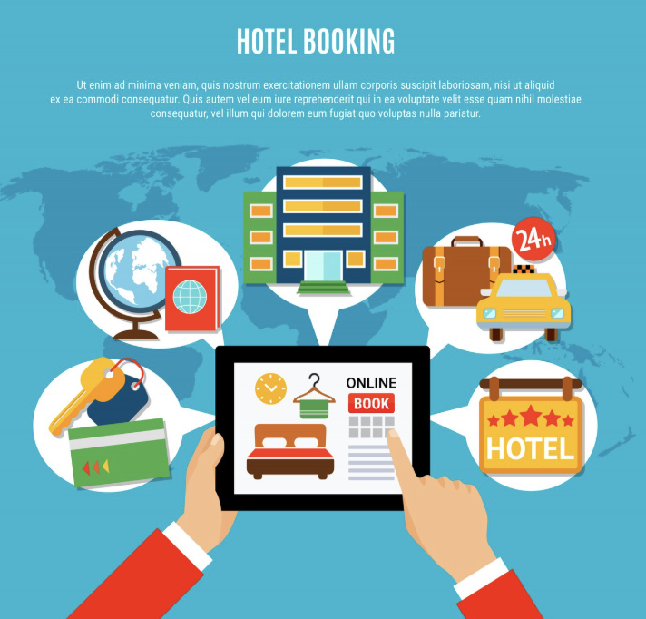Trong thời đại công nghệ số, việc quản lý khách sạn theo phương pháp thủ công không còn đáp ứng được yêu cầu về hiệu quả và độ chính xác. Hệ thống quản lý khách sạn trực tuyến sẽ giúp tự động hóa nhiều quy trình như đặt phòng, quản lý khách hàng, thanh toán,... Đặc biệt, tại khách sạn Phongsavath Boutique, việc áp dụng công nghệ vào quản lý sẽ nâng cao chất lượng phục vụ và tối ưu hóa vận hành. Do đó, việc xây dựng một hệ thống quản lý khách sạn trực tuyến là cần thiết và mang tính thực tiễn cao.

Hình 1-1.1: Lợi ích của việc xây dựng hệ thống quản lý khách sạn trực tuyến

## **Mục Tiêu Của Ứng Dụng**

* Xây dựng một hệ thống quản lý khách sạn trực tuyến đơn giản, dễ sử dụng.
* Hỗ trợ các chức năng chính như: quản lý đặt phòng, quản lý khách hàng, quản lý dịch vụ, và thống kê doanh thu.
* Cải thiện hiệu quả làm việc của nhân viên và nâng cao trải nghiệm của khách hàng.
* Tối ưu hóa thời gian và chi phí quản lý cho khách sạn.

## **Đối Tượng Sử Dụng**

* Khách hàng
* Quản trị viên

## **Công Nghệ Dự Kiến Sử Dụng**

* Frontend (giao diện người dùng): Sử dụng HTML, CSS, JavaScript, Bootstrap, jQuery, AJAX để xây dựng giao diện web hiện đại, thân thiện và có khả năng tương tác động.
* Backend (xử lý dữ liệu phía máy chủ): Sử dụng PHP với Laravel Framework để xây dựng API, xử lý nghiệp vụ, quản lý dữ liệu và đảm bảo bảo mật.
* Cơ sở dữ liệu: Sử dụng MySQL để lưu trữ các thông tin liên quan đến phòng, khách hàng, đơn đặt phòng và các dữ liệu khác.

# **CHƯƠNG 2: TỔNG QUAN LÍ THUYẾT**

## **Laravel Framework**

### *Giới thiệu về Laravel*

Laravel là một framework PHP mã nguồn mở, được thiết kế để giúp phát triển các ứng dụng web một cách nhanh chóng, rõ ràng và có cấu trúc tốt. Framework này được phát triển bởi Taylor Otwell và ra mắt lần đầu tiên vào năm 2011 nhằm cung cấp một giải pháp thay thế hiện đại cho các framework PHP đã lỗi thời như CodeIgniter.

Laravel tuân theo mô hình kiến trúc MVC (Model - View - Controller), cho phép phân chia ứng dụng thành các phần riêng biệt để dễ dàng quản lý, bảo trì và mở rộng. Từ phiên bản Laravel 3 trở đi, framework này đã phát triển mạnh mẽ với các tính năng như hệ thống lệnh Artisan CLI, migrations, Eloquent ORM và routing nâng cao.

Các phiên bản tiếp theo tiếp tục cải tiến đáng kể về hiệu năng, bảo mật và trải nghiệm lập trình.

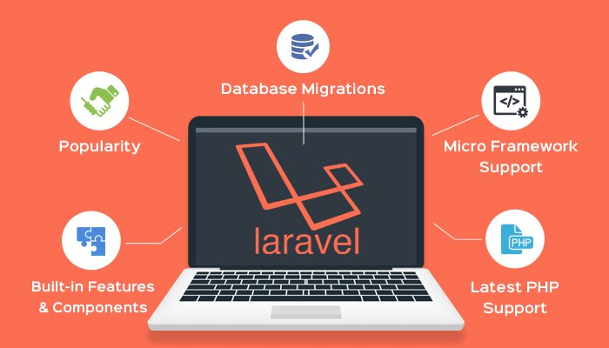Laravel cung cấp nhiều tính năng mạnh mẽ như:

Hình 2-2.2.1 Laravel Framework

* Hệ thống định tuyến (routing) linh hoạt.
* ORM Eloquent giúp thao tác với cơ sở dữ liệu một cách đơn giản, trực quan.
* Xác thực và phân quyền người dùng.
* Cơ chế gửi email, xử lý hàng đợi, lập lịch tác vụ (scheduler).
* Hỗ trợ RESTful API và hệ thống middleware.
* Khả năng mở rộng mạnh mẽ thông qua các gói (packages) và tích hợp với hệ sinh thái như Laravel Echo, Horizon, Sanctum, Passport, v.v.

Nhờ cú pháp rõ ràng, tài liệu đầy đủ và cộng đồng phát triển lớn mạnh, Laravel đã trở thành một trong những PHP framework phổ biến nhất hiện nay, đặc biệt phù hợp với việc xây dựng các RESTful API, ứng dụng quản trị, và cả ứng dụng thương mại điện tử hiện đại.

### *Cấu trúc thư mục trong Laravel*

Laravel có một cấu trúc thư mục rõ ràng và chặt chẽ, giúp tổ chức mã nguồn một cách khoa học, thuận tiện cho việc phát triển, bảo trì và mở rộng ứng dụng. Dưới đây là một số thư mục và tệp tin quan trọng trong một dự án Laravel:

* **app/**: Chứa mã nguồn chính của ứng dụng, bao gồm các thư mục con như:
* **Http/**: Chứa Controllers, Middleware và các tệp điều khiển HTTP.
* **Models/**: Chứa các lớp đại diện cho dữ liệu trong cơ sở dữ liệu.
* **Providers/**: Đăng ký các dịch vụ và cấu hình khởi tạo ứng dụng.
* **routes/**: Chứa các tệp định tuyến (route) của ứng dụng. Laravel chia tuyến theo nhiều mục đích:
  + web.php: Các route dành cho giao diện web.
  + api.php: Các route dành cho API.
  + console.php và channels.php phục vụ cho tác vụ dòng lệnh và WebSocket.
* **resources/**: Chứa các tài nguyên như Blade templates (giao diện), CSS/JS, và file dịch ngôn ngữ.
  + **views/**: Chứa các tệp .blade.php dùng để tạo giao diện.
  + **lang/**: Quản lý các file đa ngôn ngữ (i18n).
* **database/**:
  + **migrations/**: Chứa các file quản lý phiên bản cơ sở dữ liệu.
  + **seeders/**: Tạo dữ liệu mẫu cho cơ sở dữ liệu.
  + **factories/**: Dùng để tạo dữ liệu ngẫu nhiên trong quá trình test.
* **config/**: Chứa các tệp cấu hình cho ứng dụng, như database.php, app.php, auth.php, v.v.
* **public/**: Là thư mục gốc để triển khai ứng dụng (public root), chứa file index.php, các tài nguyên tĩnh như ảnh, JS, CSS.
* **vendor/**: Chứa các gói mã nguồn của bên thứ ba được cài đặt thông qua Composer.

Cấu trúc thư mục hợp lý này giúp Laravel tuân thủ chặt chẽ nguyên lý **Separation of Concerns** và mô hình kiến trúc **MVC**, từ đó hỗ trợ việc phát triển ứng dụng có tổ chức, dễ bảo trì và mở rộng.

### *Routing, Controller và Blade Template*

*Routing*

Routing trong Laravel cho phép lập trình viên định nghĩa các đường dẫn URL cho ứng dụng. Laravel cung cấp một hệ thống routing linh hoạt, cho phép tạo ra các route đơn giản hoặc phức tạp một cách dễ dàng.

Ví dụ: Route::get('/users', 'UserController@index');

*Controller*

Controllers trong Lara vel giúp tổ chức logic xử lý cho ứng dụng. Mỗi controller có thể chứa nhiều phương thức, mỗi phương thức tương ứng với một hành động cụ thể. Ví dụ:

|  |
| --- |
| namespace App\Http\Controllers;  use App\Models\User;  class UserController extends Controller  {  public function index()  {  $users = User::all();  return view('users.index', compact('users'));  }  } |

*Blade Template*

Blade là hệ thống template của Laravel, cho phép tạo ra giao diện động một cách dễ dàng. Blade hỗ trợ các cấu trúc điều kiện và vòng lặp, giúp tái sử dụng mã hiệu quả. Ví dụ:

|  |
| --- |
| @extends('layouts.app')  @section('content')  <h1>Danh sách người dùng</h1>  <ul>  @foreach ($users as $user)  <li>{{ $user->name }}</li>  @endforeach  </ul>  @endsection |

Thông qua routing, controllers và Blade templates, Laravel cung cấp một cách tiếp cận rõ ràng và hiệu quả để xây dựng ứng dụng web.

### *Cơ chế làm việc với API và Middleware trong Laravel*

#### **Cơ chế làm việc với API trong Laravel**

Laravel hỗ trợ mạnh mẽ việc xây dựng các API RESTful, giúp tạo ra các ứng dụng web và di động dễ dàng giao tiếp với server thông qua JSON. Các route dành riêng cho API thường được định nghĩa trong tệp routes/api.php và mặc định được gắn với middleware api, cung cấp nhiều tính năng như giới hạn tốc độ (throttling), xử lý JSON, và xác thực token.

**Ví dụ về route API:**

|  |
| --- |
| Route::middleware('auth:api')->get('/user', function (Request $request) {  return $request->user();  }); |

Laravel kết hợp chặt chẽ với Eloquent ORM để truy xuất cơ sở dữ liệu và trả về dữ liệu dưới dạng JSON. Điều này giúp xây dựng các API sạch sẽ, dễ bảo trì, và có thể sử dụng với các frontend framework hoặc ứng dụng di động như Flutter.

**Ví dụ:**

|  |
| --- |
| Route::get('/products', [ProductApiController::class, 'index']); |

Trong ProductApiController.php:

|  |
| --- |
| public function index() {  return response()->json(Product::all(), 200);  } |

Laravel cũng hỗ trợ xác thực API bằng **JWT (JSON Web Token)** hoặc **Sanctum**, giúp bảo mật các endpoint khi người dùng đăng nhập từ ứng dụng di động hoặc bên thứ ba.

#### **Middleware trong Laravel**

Middleware là một lớp trung gian để xử lý các HTTP request trước khi chúng đến controller. Chúng được sử dụng để kiểm tra, xử lý hoặc thay đổi request/response. Middleware có thể được áp dụng cho từng route, một nhóm route, hoặc toàn bộ ứng dụng.

* Một số ví dụ sử dụng middleware phổ biến:
* auth: Kiểm tra người dùng đã đăng nhập hay chưa.
* throttle: Giới hạn số lượng request để chống spam.
* verified: Đảm bảo người dùng đã xác minh email.
* cors: Xử lý chia sẻ tài nguyên giữa các nguồn (dành cho API).

**Ví dụ dùng middleware:**

|  |
| --- |
| Route::middleware(['auth', 'verified'])->group(function () {  Route::get('/dashboard', [DashboardController::class, 'index']);  }); |

**Tạo middleware mới:** php artisan make:middleware CheckRole

|  |
| --- |
| Trong CheckRole.php  public function handle($request, Closure $next, $role)  {  if (!$request->user() || !$request->user()->hasRole($role)) {  return redirect('/unauthorized');  }  return $next($request);  } |

Middleware giúp ứng dụng Laravel có khả năng mở rộng và bảo mật tốt hơn bằng cách tách rời các bước kiểm tra và xử lý khỏi controller chính.

## **2.2. MySQL**

### *2.2.1. Giới thiệu về hệ quản trị cơ sở dữ liệu MySQL*

MySQL là một hệ quản trị cơ sở dữ liệu quan hệ (RDBMS) mã nguồn mở, được phát triển bởi Oracle Corporation. MySQL được sử dụng rộng rãi trong các ứng dụng web và doanh nghiệp nhờ vào tính linh hoạt, hiệu suất cao và khả năng mở rộng. MySQL hỗ trợ đầy đủ các tính năng của một hệ quản trị cơ sở dữ liệu, bao gồm khả năng xử lý dữ liệu theo phương thức quan hệ, đảm bảo tính toàn vẹn và bảo mật thông tin.

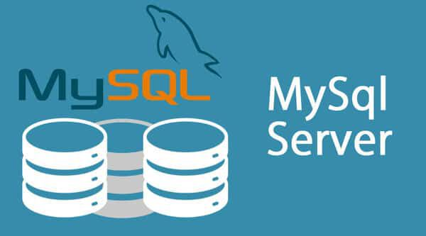

Hình 3-2.3.1 MYSQL Server

Các tính năng chính của MySQL:

* **Quản lý cơ sở dữ liệu hiệu quả**: MySQL cho phép tạo và quản lý cơ sở dữ liệu với các bảng, khóa chính, và quan hệ giữa các bảng, giúp lưu trữ thông tin một cách có tổ chức và dễ dàng truy xuất.
* **Khả năng mở rộng**: MySQL có thể xử lý một lượng dữ liệu lớn và các truy vấn phức tạp, phù hợp với các hệ thống cần lưu trữ và xử lý thông tin đa dạng.
* **Tính năng bảo mật**: MySQL cung cấp các cơ chế bảo mật mạnh mẽ như mã hóa dữ liệu, phân quyền người dùng, và kiểm soát truy cập để đảm bảo an toàn cho dữ liệu quan trọng.
* **Tính năng sao lưu và phục hồi**: MySQL hỗ trợ các công cụ sao lưu và phục hồi, giúp bảo vệ dữ liệu khỏi mất mát và đảm bảo khả năng phục hồi trong trường hợp xảy ra sự cố.

MySQL không chỉ cung cấp một giải pháp lưu trữ dữ liệu mạnh mẽ mà còn hỗ trợ các truy vấn nhanh chóng và hiệu quả, giúp tối ưu hóa quá trình báo cáo và giám sát.

### *2.2.2. Cấu trúc cơ sở dữ liệu và mô hình quan hệ*

Cấu trúc cơ sở dữ liệu trong MySQL bao gồm các thành phần cơ bản để tổ chức và quản lý dữ liệu. Dưới đây là chi tiết về cấu trúc cơ sở dữ liệu trong MySQL:

1. **Bảng (Tables)**

Bảng là thành phần cơ bản trong MySQL, nơi dữ liệu được lưu trữ dưới dạng các dòng (rows) và cột (columns). Mỗi bảng có một cấu trúc nhất định, với các cột đại diện cho các thuộc tính của đối tượng trong bảng. Các cột có thể có các kiểu dữ liệu khác nhau như INT, VARCHAR, DATE, v.v.

1. **Khóa (Keys)**

* **Khóa chính (Primary Key)**: Là cột hoặc nhóm cột trong bảng mà giá trị của nó phải là duy nhất cho mỗi dòng trong bảng.
* **Khóa ngoại (Foreign Key)**: Là cột trong bảng này liên kết với khóa chính của một bảng khác, giúp duy trì tính toàn vẹn dữ liệu giữa các bảng.
* **Khóa duy nhất (Unique Key):** Đảm bảo tính duy nhất của giá trị trong các cột nhưng có thể chứa giá trị NULL.

1. **Chỉ mục (Indexes)**

Chỉ mục là cấu trúc dữ liệu giúp cải thiện tốc độ tìm kiếm và truy vấn dữ liệu trong bảng. Các chỉ mục có thể là chỉ mục đơn hoặc chỉ mục kết hợp, nơi nhiều cột cùng được chỉ mục.

1. **Quan hệ giữa các bảng (Relationships)**

Trong cơ sở dữ liệu quan hệ, các bảng thường xuyên có mối quan hệ với nhau, được xác định bởi khóa ngoại. Các mối quan hệ chính bao gồm:

* **Một-một (One-to-One)**
* **Một-nhiều (One-to-Many)**
* **Nhiều-nhiều (Many-to-Many),** thường được thể hiện qua một bảng phụ (junction table).

1. **Lược đồ cơ sở dữ liệu (Schema)**

Lược đồ là một tập hợp các đối tượng cơ sở dữ liệu, bao gồm các bảng, chỉ mục, khóa, và các đối tượng khác, giúp tổ chức dữ liệu trong cơ sở dữ liệu.

### *2.2.3. Các thao tác cơ bản với MySQL (CRUD, JOIN, Index, v.v.)*

Phần này bao gồm các lệnh SQL cơ bản giúp bạn quản lý và thao tác với dữ liệu trong MySQL:

1. **SELECT - Truy vấn dữ liệu**  
   Lệnh SELECT dùng để lấy dữ liệu từ một hoặc nhiều bảng.  
   Cú pháp:  
   SELECT column1, column2 FROM table_name;
2. **INSERT - Thêm dữ liệu**  
   Lệnh INSERT INTO dùng để thêm dữ liệu vào bảng.  
   Cú pháp:  
   INSERT INTO table_name (column1, column2) VALUES (value1, value2);
3. **UPDATE - Cập nhật dữ liệu**  
   Lệnh UPDATE dùng để thay đổi dữ liệu hiện có trong bảng.  
   Cú pháp:  
   UPDATE table_name SET column1 = value1 WHERE condition;
4. **DELETE - Xóa dữ liệu**  
   Lệnh DELETE dùng để xóa dữ liệu khỏi bảng.  
   Cú pháp:  
   DELETE FROM table_name WHERE condition;
5. **JOIN - Kết nối bảng**  
   Dùng để kết nối dữ liệu từ nhiều bảng khác nhau.
   * **INNER JOIN**: Trả về các bản ghi khớp trong cả hai bảng.
   * **LEFT JOIN**: Trả về tất cả bản ghi từ bảng bên trái và các bản ghi khớp từ bảng bên phải.
   * **RIGHT JOIN**: Trả về tất cả bản ghi từ bảng bên phải và các bản ghi khớp từ bảng bên trái.
   * **FULL JOIN**: Trả về tất cả các bản ghi khi có sự khớp từ một trong hai bảng.  
     Cú pháp:  
     SELECT columns FROM table1 INNER JOIN table2 ON table1.column = table2.column;

## **2.3. Kiến trúc Client-Server và RESTful API**

### ***2.3.1. Tổng quan về mô hình Client - Server***

Mô hình Client - Server là kiến trúc phân tầng trong đó client (máy khách) gửi yêu cầu và server (máy chủ) phản hồi lại yêu cầu đó. Mô hình này được áp dụng rộng rãi trong các hệ thống phần mềm hiện đại, đặc biệt là trong các ứng dụng web và mobile.

* **Client**: Là ứng dụng phía người dùng (như trình duyệt web hoặc ứng dụng di động) gửi yêu cầu đến server để truy xuất, thêm, sửa hoặc xóa dữ liệu.
* **Server**: Là nơi xử lý yêu cầu từ client, thực hiện các thao tác tương ứng trên cơ sở dữ liệu, sau đó trả về kết quả.

Hình 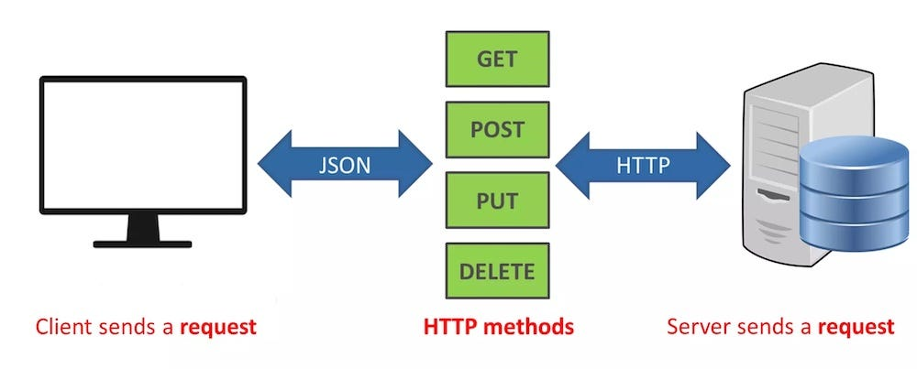4-2.4.1. **Kiến trúc Client-Server và RESTful API**

Đặc điểm chính:

* Phân tách rõ ràng giữa giao diện người dùng (UI) và xử lý dữ liệu.
* Dễ mở rộng và bảo trì.
* Hỗ trợ đa nền tảng (web, mobile, desktop…).

### *2.3.2. Nguyên lý hoạt động của RESTful API*

REST (Representational State Transfer) là phong cách kiến trúc được sử dụng phổ biến để xây dựng các Web API hiện đại. API theo chuẩn REST gọi là RESTful API, sử dụng giao thức HTTP để truyền thông tin giữa client và server.

Đặc điểm chính của RESTful API:

* **Stateless (phi trạng thái)**: Mỗi yêu cầu từ client chứa đầy đủ thông tin cần thiết, server không lưu trạng thái phiên làm việc.
* **Resource-based**: Tài nguyên (resource) được đại diện bởi URL (ví dụ: /users, /products/1).
* **Giao tiếp thông qua HTTP**: Dữ liệu được truyền thông qua các phương thức HTTP như GET, POST, PUT, DELETE.
* **Định dạng dữ liệu phổ biến**: JSON hoặc XML (thường dùng JSON).

Ví dụ về RESTful API:

|  |  |  |  |
| --- | --- | --- | --- |
| **Hành động** | **HTTP Method** | **Endpoint** | **Mô tả** |
| Lấy danh sách sản phẩm | GET | /api/products | Truy vấn danh sách sản phẩm |
| Lấy chi tiết sản phẩm | GET | /api/products/1 | Lấy thông tin sản phẩm ID = 1 |
| Tạo mới sản phẩm | POST | /api/products | Thêm sản phẩm mới |
| Cập nhật sản phẩm | PUT | /api/products/1 | Cập nhật sản phẩm ID = 1 |
| Xóa sản phẩm | DELETE | /api/products/1 | Xóa sản phẩm ID = 1 |

### ***2.3.3. JSON và HTTP Methods trong giao tiếp***

##### **JSON (JavaScript Object Notation*)***

Là định dạng dữ liệu nhẹ, dễ đọc, dễ phân tích và phổ biến trong giao tiếp giữa client và server.

Dữ liệu thường được truyền/nhận dưới dạng JSON trong RESTful API.

Ví dụ:

{

"id": 1,

"name": "Sản phẩm A",

"price": 150000

}

##### ***HTTP Methods***

* **GET**: Truy vấn dữ liệu.
* **POST**: Gửi yêu cầu tạo mới tài nguyên.
* **PUT**: Cập nhật toàn bộ tài nguyên.
* **PATCH**: Cập nhật một phần tài nguyên.
* **DELETE**: Xóa tài nguyên.

## **2.4. Các công nghệ hỗ trợ khác**

### ***2.4.1.*** *HTML và CSS*

* HTML (HyperText Markup Language) là ngôn ngữ đánh dấu siêu văn bản, được sử dụng để xây dựng cấu trúc cơ bản cho các trang web.
* CSS (Cascading Style Sheets) dùng để định dạng giao diện, bố cục, màu sắc và phong cách hiển thị của các phần tử HTML.

### *2.4.2. JavaScript*

* JavaScript là ngôn ngữ lập trình phía client được sử dụng rộng rãi trong phát triển web để xử lý các tương tác của người dùng như: kiểm tra dữ liệu nhập vào biểu mẫu (form validation), tạo hiệu ứng động, thao tác với DOM, cũng như thực hiện các yêu cầu bất đồng bộ (AJAX) để trao đổi dữ liệu với máy chủ mà không cần tải lại trang.
* Việc tích hợp JavaScript trong hệ thống giúp tăng tính linh hoạt, cải thiện hiệu suất và tạo nên giao diện thân thiện, hiện đại hơn.

### *2.4.3. Bootstrap*

* Bootstrap là một framework CSS mã nguồn mở được phát triển bởi Twitter, giúp tăng tốc quá trình phát triển giao diện web. Bootstrap cung cấp hệ thống lưới responsive, các thành phần giao diện dựng sẵn (nút, form, bảng, modal, v.v.) và các lớp tiện ích hỗ trợ việc xây dựng giao diện đồng nhất trên nhiều kích thước màn hình.
* Sử dụng Bootstrap giúp tiết kiệm thời gian thiết kế, đảm bảo trang web hiển thị tốt trên cả máy tính và thiết bị di động.

# **CHƯƠNG 3:** **THIẾT KẾ HỆ THỐNG**

**3.1. Giới thiệu chung về khách sạn Phongsavath Boutique**

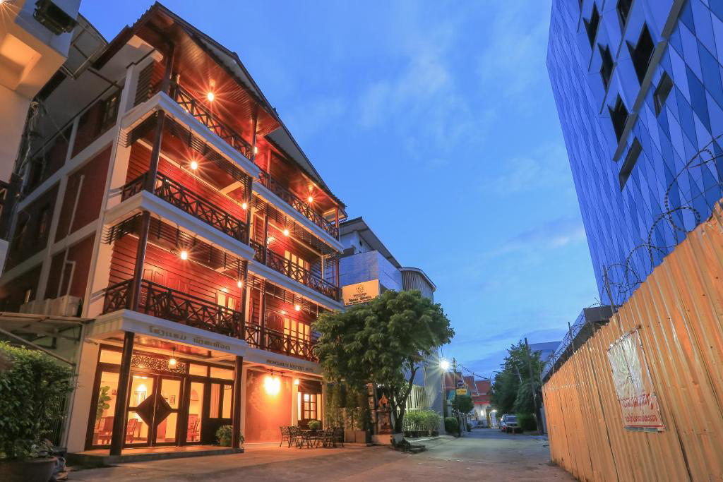Khách sạn Phongsavath Boutique là một cơ sở lưu trú tọa lạc tại trung tâm thành phố, phục vụ khách du lịch trong và ngoài nước với phong cách hiện đại, tiện nghi và dịch vụ chuyên nghiệp. Với nhu cầu phát triển hệ thống quản lý khách sạn, việc áp dụng công nghệ thông tin vào quá trình vận hành là cấp thiết để nâng cao hiệu quả quản lý và chất lượng phục vụ khách hàng.

Hình 5-3.1: khách sạn Phongsavath Boutique.

## **Hoạt động hiện tại của hệ thống**

* **Quy trình quản lý đang làm thủ công.**
* **Ghi chép thông tin khách hàng, đặt phòng, hóa đơn, báo cáo đều thực hiện bằng giấy tờ hoặc Excel.**
* **Việc tra cứu và thống kê còn thủ công, dễ nhầm lẫn, chậm chạp.**

## **3.3. Hiện trạng hệ thống quản lý khách sạn**

### ***3.3.1.*** *Quy trình hiện tại*

* Nhận thông tin đặt phòng qua điện thoại hoặc trực tiếp.
* Ghi tay vào sổ hoặc file Excel.
* Quản lý khách ra – vào, phòng trống bằng bảng tính.
* In hóa đơn bằng Word, Excel hoặc phần mềm đơn lẻ.

### ***Hạn chế của hệ thống hiện tại***

* Khó kiểm soát tình trạng phòng (phòng trống, đã đặt).
* Dễ sai sót, thất lạc dữ liệu.
* Không có thống kê, nhắc nhở tự động.
* Không linh hoạt mở rộng hệ thống hoặc nâng cấp.

Hình ảnh dưới đây là mẫu phiếu đặt khách sạn

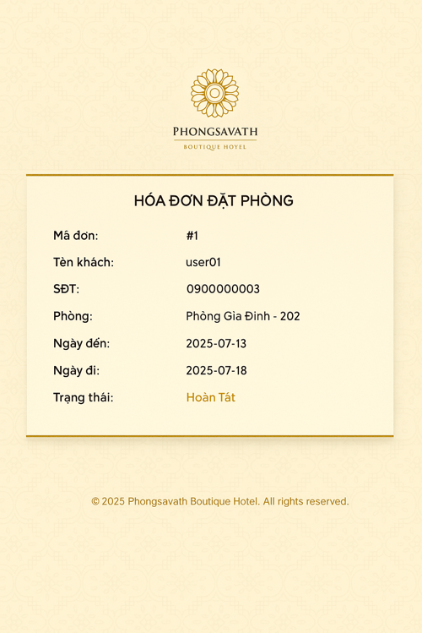

## **3.4. Yêu cầu hệ thống mới**

Quản lý toàn diện các nghiệp vụ:

* Đặt phòng trực tuyến.
* Quản lý khách hàng, nhân viên.
* Quản lý phòng, loại phòng, dịch vụ.
* Báo cáo doanh thu, hóa đơn.
* Hiển thị tốt trên **web và mobile**.

### *3.4.1. Tin học hóa trong công tác quản lý*

Từ thực trạng đã nêu ở trên, với điều kiện nghành thông tin đang được ứng dụng rộng rãi hiện nay thì việc xây dựng lại phần mềm phục vụ công tác quản lý kinh doanh (thay cho hệ thống kém hiệu quả) là một yêu cầu cần thiết. Đảm bảo được thời gian và độ chính xác cao còn lưu trữ được một lượng thông tin vô cùng lớn một cách gọn nhẹ.

Để khắc phục những nhược điểm của phương pháp quản lý thủ công, đáp ứng tốt các yêu cầu cần thiết vầ tính chính xác, đầy đủ, nhanh chóng trước yêu cầu thực tế ngày càng đa dạng phong phú của công tác quản lý, thấy rằng vấn đề tự động hoá từng bước đáp ứng được mục đích và yêu cầu của cửa hàng và chủ trương tin học hoá công tác quản lý nói chung của đảng và nhà nước ta trong giải đoạn xây dựng mới hiện nay. Bài toán đặt ra là: công ty cần phải xây dựng một ứng dụng Website bán hàng trực tuyến đủ mạnh để đáp ứng được các yêu cầu xử lý, nhanh chóng, kịp thời, chính xác, tiết kiệm công sức cho người lao động, nâng cao hiệu quả trong công việc. Việc giải quyết bài toán đặt ra đòi hỏi phải có quá trình phân tích tỉ mỉ, khoa học nhằm cài đặt được một hệ thống chương trình áp dụng được vào thực tế của đơn vị, có hiệu quả trong giai đoạn hiện tại đồng thời có thể kết nối, mở rộng được trong tương lai.

### *3.4.2. Yêu cầu phát sinh ứng dụng mới*

Để khắc phục những nhược điểm của hệ thống quản lý nhân sự hiện tại và đưa công cụ tin học vào phục vụ công tác quản lý cụ thể là quản lý kinh doanh cần phải thiết kế một ứng dụng mới những đặc trưng sau:

* Có sự tham gia từ máy tính, các công việc tính toán, tìm kiệm, mua đặt sản phẩm , ....
* Các thông tin dữ liệu sẽ lưu vào trong cơ sở dữ liệu. Dữ liệu đầu vào là thông tin của khách hàng, dữ liệu đầu ra là phiếu thành công cho khách hàng.

Hệ thống mới được nghiên cứu dựa trên nền tảng của hệ thống cũ nhưng theo hướng tin học hoá nhằm khắc phục những thiếu sót hiện tại, đáp ứng những nhu cầu trong tương lai, thể hiện chiến lược phát triển lâu dài của cửa hàng. Nhưng bên cạnh đó hệ thống mới còn phải mang tính khả thi nhất định dựa trên hiệu quả mà nó mang lại khi được sử dụng, đồng thời phải xét đến khả.

## **3.5. Đặc tả chức năng**

### *3.5.1. Chức năng quản lý đặt phòng*

* Cho phép khách đặt phòng trực tuyến qua website hoặc ứng dụng.
* Hiển thị danh sách phòng còn trống theo ngày/tháng.
* Tự động cập nhật tình trạng phòng sau khi đặt thành công.
* Gửi email/xác nhận sau khi đặt phòng.

### *3.5.2. Chức năng quản lý khách hàng*

* Lưu trữ thông tin khách hàng: họ tên, số điện thoại, email, CCCD/hộ chiếu.
* Cho phép tra cứu và chỉnh sửa thông tin khách hàng.
* Liên kết khách hàng với lịch sử đặt phòng, hóa đơn.

### *3.5.3. Chức năng quản lý phòng*

* Thêm, sửa, xóa thông tin phòng (tên phòng, loại phòng, mô tả, giá, hình ảnh...).
* Quản lý tình trạng phòng (trống, đã đặt, đang sử dụng, bảo trì).
* Phân loại phòng theo từng loại: đơn, đôi, VIP, v.v.

### *3.5.4. Chức năng quản lý hóa đơn và thanh toán*

* Tự động tạo hóa đơn sau khi khách hàng thanh toán.
* Hỗ trợ các hình thức thanh toán: tiền mặt, chuyển khoản, ví điện tử.
* Lưu trữ và truy xuất lịch sử thanh toán theo từng khách.

### *3.5.5. Chức năng báo cáo và thống kê*

* Thống kê doanh thu theo ngày/tháng/năm.
* Báo cáo tình trạng phòng (sử dụng, trống, bảo trì).
* Báo cáo lượt khách, tỷ lệ lấp đầy, dịch vụ sử dụng nhiều nhất.

*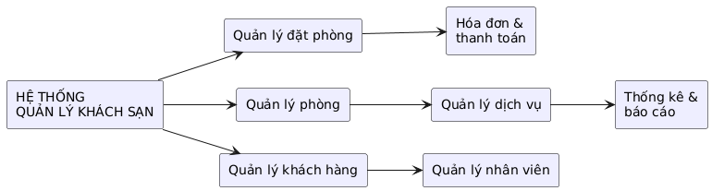***3.6.** **Sơ đồ phân rã chức năng hệ thống quản lý khách sạn**

Hình 6-3.6. Sơ đồ phần rã chức năng hệ thống quản lý khách sạn.

## **3.7. Biểu đồ Usecase**

*a.) Usecase khách hàng*

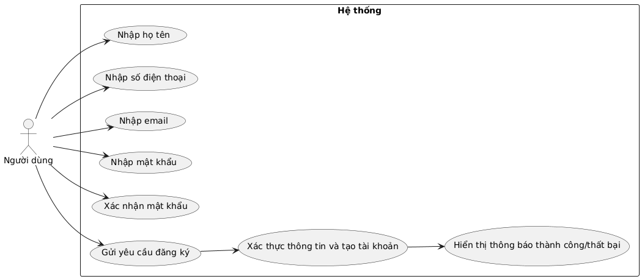1. Đăng ký tài khoản

Hình 7-3.7-a.1.Usecase khách đăng ký tài khoản người dùng

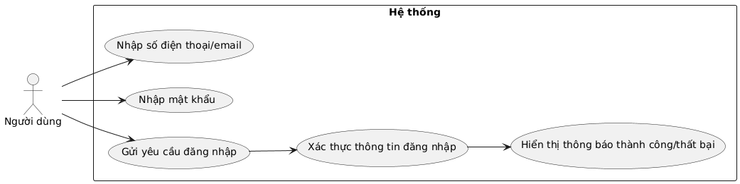2. Đăng nhập tài khoản

Hình 8-3.7-a.2. Usecase đăng nhập tài khoản người dùng

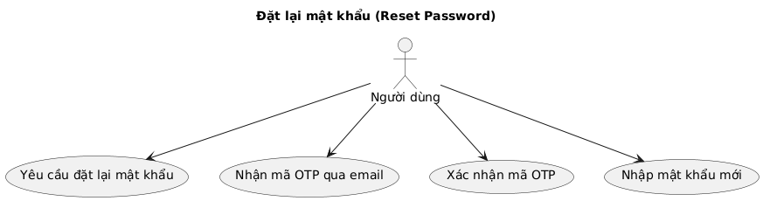3. Quên Mật khẩu

Hình 9-3.7-a.3. Usecase cho phần người dùng quên mật khẩu

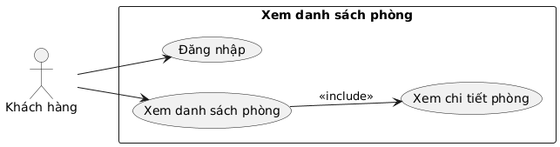4. Xem danh sách phòng

Hình 10-3.7-a.4.Usecase xem danh sách phòng

5. Đặt phòng

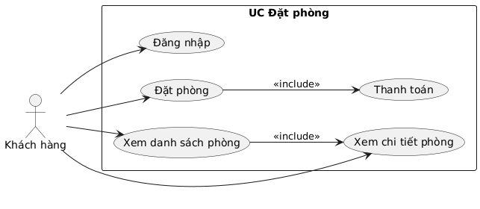

Hình 11-3.7-a.5.Usecase cho phần đặt phòng

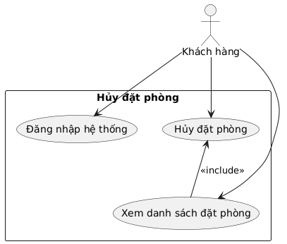6. Hủy đặt phòng

Hình 12-3.7-a.6.Usecase cho phần huỷ đặt phòng

7. Xem lịch sử đặt phòng

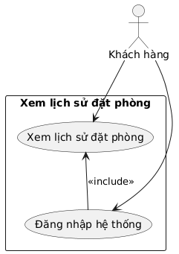

Hình 13-3.7-a.7.Usecase cho phần xem lịch sử đặt phòng

*b.) Usecase admin*

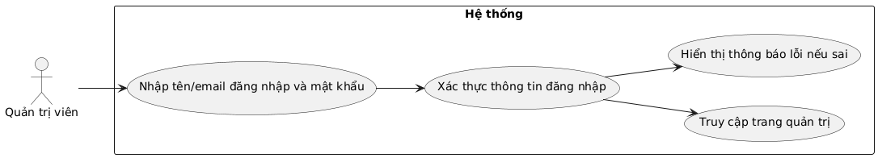1. Đăng nhập vào trang quản trị viên (admin)

Hình 14-3.7-b.1. Usecase đăng nhập vào trang admin

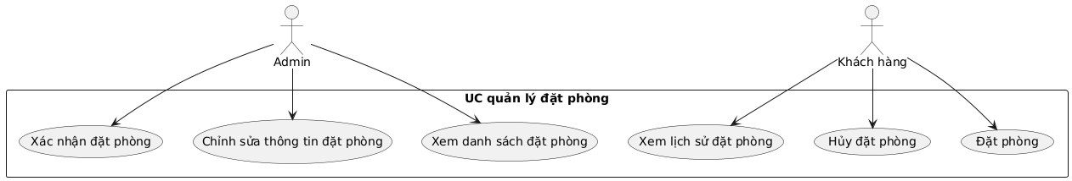2. Quản lý đặt phòng

Hình 15-3.7-b.2. Usecase Quản lý đặt phòng

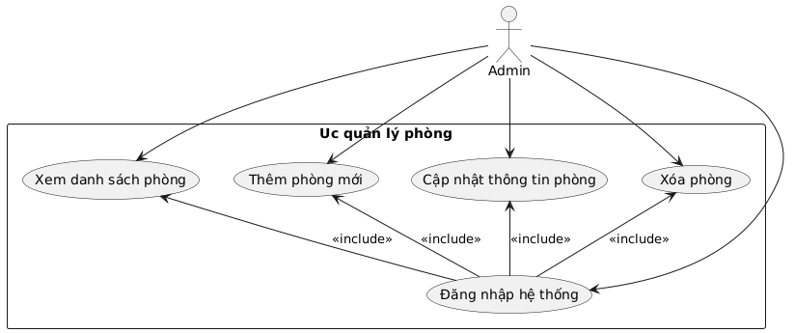3. Quản lý phòng

Hình 16-3.7-b.3. Usecase Quản lý phòng

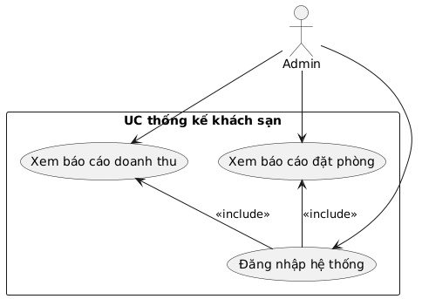4. UC Thống kê

Hình 17-3.7-b.4. Usecase Thống kê.

## **3.8.** **Biểu đồ tuần tự**

### *3.8.1. Biểu đồ tuần tự cho phần đăng ký tài khoản người dùng*

Hình 18-3.8.1. biểu đồ tuần tự phần đăng ký tài khoản người dùng

### *3.8.2. Biểu đồ tuần tự cho phần Đăng nhập người dùng*

Hình 19-3.8.2. Biểu đồ tuần tự cho phần đăng nhập người dùng (app)

### *3.8.3. Biểu đồ tuần tự cho phần đặt lại mật khẩu*

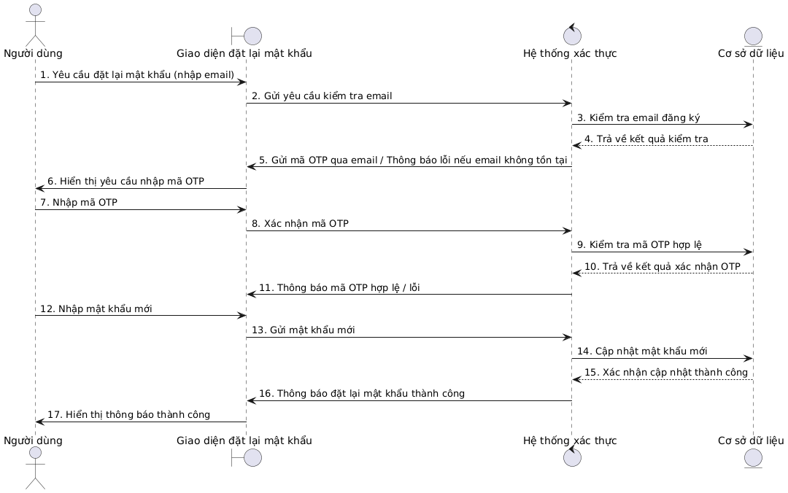

Hình 20-3.8.3 Biểu đồ tuần tự cho phần đặt lại mật khẩu

### *3.8.4. Biểu đồ tuần tự cho phần quản lý phòng*

Hình 21-3.8.4. Biểu đồ tuần tự cho phần quản lý phòng

### *3.8.5. Biểu đồ tuần tự cho phần quản lý khách hàng*

Hình 22-3.8.5. Biểu đồ tuần tự cho phần quản lý khách hàng

## **3.9. Thiết kế hệ thống**

### *3.9.1. Thiết kế Cơ sở dữ liệu*

*Bảng người dùng (User)*

|  |  |  |
| --- | --- | --- |
| **Tên Cột** | **Kiểu Dữ Liệu** | **Mô Tả** |
| id | bigint | Khóa chính |
| username | string | Tên đăng nhập |
| email | string | Địa chỉ email người dùng |
| password | string | Mật khẩu đã mã hóa |
| phone | string | Số điện thoại người dùng |
| user_role | enum | Vai trò (admin, staff, user) |
| is_active | boolean | Trạng thái hoạt động |
| timestamps | timestamps | Ngày tạo & cập nhật |

*Bảng room_types – Loại phòng*

|  |  |  |
| --- | --- | --- |
| **Tên Cột** | **Kiểu Dữ Liệu** | **Mô Tả** |
| id | bigint | Khóa chính |
| name | string | Tên loại phòng (Standard,...) |
| capacity | integer | Sức chứa tổng |
| adults_capacity | integer | Sức chứa người lớn |
| children_capacity | integer | Sức chứa trẻ em |
| bed_count | integer | Số giường |
| price_per_night | decimal | Giá phòng mỗi đêm |
| description | text | Mô tả loại phòng |
| timestamps | timestamps | Ngày tạo & cập nhật |

*Bảng rooms – Phòng*

|  |  |  |
| --- | --- | --- |
| **Tên Cột** | **Kiểu Dữ Liệu** | **Mô Tả** |
| id | bigint | Khóa chính |
| room_number | string | Số phòng |
| room_type_id | foreign key | Liên kết với room_types |
| status | enum | Trạng thái (available...) |
| timestamps | timestamps | Ngày tạo & cập nhật |

*Bảng amenities – Tiện nghi*

|  |  |  |
| --- | --- | --- |
| **Tên Cột** | **Kiểu Dữ Liệu** | **Mô Tả** |
| id | bigint | Khóa chính |
| name | string | Tên tiện nghi |
| img_url | string | Đường dẫn hình ảnh |
| timestamps | timestamps | Ngày tạo & cập nhật |

*Bảng room_type_amenities – Tiện nghi theo loại phòng*

|  |  |  |
| --- | --- | --- |
| **Tên Cột** | **Kiểu Dữ Liệu** | **Mô Tả** |
| id | bigint | Khóa chính |
| room_type_id | foreign key | FK đến bảng room_types |
| amenity_id | foreign key | FK đến bảng amenities |
| timestamps | timestamps | Ngày tạo & cập nhật |

*Bảng reviews – Đánh giá*

|  |  |  |
| --- | --- | --- |
| **Tên Cột** | **Kiểu Dữ Liệu** | **Mô Tả** |
| id | bigint | Khóa chính |
| user_id | foreign key | FK đến users |
| room_id | foreign key | FK đến rooms |
| rating | integer | Điểm đánh giá (1-5 sao) |
| comment | text | Nội dung đánh giá |
| timestamps | timestamps | Ngày tạo & cập nhật |

*Bảng bookings – Đặt phòng*

|  |  |  |
| --- | --- | --- |
| **Tên Cột** | **Kiểu Dữ Liệu** | **Mô Tả** |
| id | bigint | Khóa chính |
| user_id | foreign key | Người đặt phòng |
| room_id | foreign key | Phòng được đặt |
| check_in_date | date | Ngày nhận phòng |
| check_out_date | date | Ngày trả phòng |
| price_per_night | decimal | Giá mỗi đêm tại thời điểm đặt |
| total | decimal | Tổng tiền |
| status | enum | Trạng thái (pending, confirmed...) |
| is_reviewed | boolean | Đã đánh giá hay chưa |
| timestamps | timestamps | Ngày tạo & cập nhật |

*Bảng payments – Thanh toán*

|  |  |  |
| --- | --- | --- |
| **Tên Cột** | **Kiểu Dữ Liệu** | **Mô Tả** |
| id | bigint | Khóa chính |
| booking_id | foreign key | Liên kết đến đặt phòng |
| amount | decimal | Số tiền thanh toán |
| method | enum/string | Phương thức (cash, card...) |
| status | enum | Trạng thái (paid, pending...) |
| paid_at | datetime | Ngày thanh toán |

*Bảng facilities – Cơ sở vật chất*

|  |  |  |
| --- | --- | --- |
| **Tên Cột** | **Kiểu Dữ Liệu** | **Mô Tả** |
| id | bigint | Khóa chính |
| name | string | Tên facility |
| img_url | string | Hình ảnh facility |
| timestamps | timestamps | Ngày tạo & cập nhật |

*Bảng room_type_facilities – CSVC theo loại phòng*

|  |  |  |
| --- | --- | --- |
| **Tên Cột** | **Kiểu Dữ Liệu** | **Mô Tả** |
| id | bigint | Khóa chính |
| room_type_id | foreign key | FK đến bảng room_types |
| facility_id | foreign key | FK đến bảng facilities |
| timestamps | timestamps | Ngày tạo & cập nhật |

*Bảng slides – Trình chiếu trang chủ*

|  |  |  |
| --- | --- | --- |
| **Tên Cột** | **Kiểu Dữ Liệu** | **Mô Tả** |
| id | bigint | Khóa chính |
| img_url | string | Ảnh slide |
| order | integer | Thứ tự hiển thị |
| timestamps | timestamps | Ngày tạo & cập nhật |

*Bảng feedback – Phản hồi người dùng*

|  |  |  |
| --- | --- | --- |
| **Tên Cột** | **Kiểu Dữ Liệu** | **Mô Tả** |
| id | bigint | Khóa chính |
| name | string | Tên người gửi |
| email | string | Email người gửi |
| message | text | Nội dung góp ý |
| is_read | boolean | Đã đọc hay chưa |
| timestamps | timestamps | Ngày tạo & cập nhật |

*Bảng room_type_images – Ảnh loại phòng*

|  |  |  |
| --- | --- | --- |
| **Tên Cột** | **Kiểu Dữ Liệu** | **Mô Tả** |
| id | bigint | Khóa chính |
| room_type_id | foreign key | FK đến bảng room_types |
| img_url | string | Đường dẫn ảnh |
| timestamps | timestamps | Ngày tạo & cập nhật |

Dưới đây là tóm tắt mối quan hệ giữa các bảng trong cơ sở dữ liệu, được sắp xếp và trình bày một cách rõ ràng hơn:

**Mối quan hệ giữa các bảng:**

1. **rooms ↔ room_types**
   * Mỗi phòng (rooms) thuộc một loại phòng (room_types).
   * Mối quan hệ: **Many-to-One**
2. **rooms ↔ room_amenities ↔ amenities**
   * Một phòng có thể có nhiều tiện nghi, một tiện nghi có thể thuộc nhiều phòng.
   * Mối quan hệ: **Many-to-Many**
3. **rooms ↔ room_facilities ↔ facilities**
   * Một phòng có thể có nhiều cơ sở vật chất, một cơ sở vật chất có thể thuộc nhiều phòng.
   * Mối quan hệ: **Many-to-Many**
4. **rooms ↔ room_images**
   * Một phòng có thể có nhiều hình ảnh.
   * Mối quan hệ: **One-to-Many**
5. **bookings ↔ customers**
   * Mỗi đơn đặt phòng thuộc về một khách hàng.
   * Mối quan hệ: **Many-to-One**
6. **bookings ↔ rooms**
   * Một đơn đặt phòng chứa nhiều phòng (nếu thiết kế cho đặt nhiều phòng), hoặc đơn giản là một đơn đặt một phòng.
   * Mối quan hệ: **Many-to-One** hoặc **Many-to-Many** nếu có bảng trung gian booking_rooms.
7. **payments ↔ bookings**
   * Mỗi thanh toán gắn với một đơn đặt phòng.
   * Mối quan hệ: **One-to-One** hoặc **One-to-Many** nếu có nhiều lần thanh toán.
8. **users (quản trị viên)**
   * Người dùng (admin) được dùng cho đăng nhập và quản trị hệ thống.
   * Mối quan hệ không trực tiếp đến các bảng nghiệp vụ, nhưng có thể liên quan đến bảng logs hoặc actions.

### *3.9.2 Mô hình cơ sở dữ liệu*

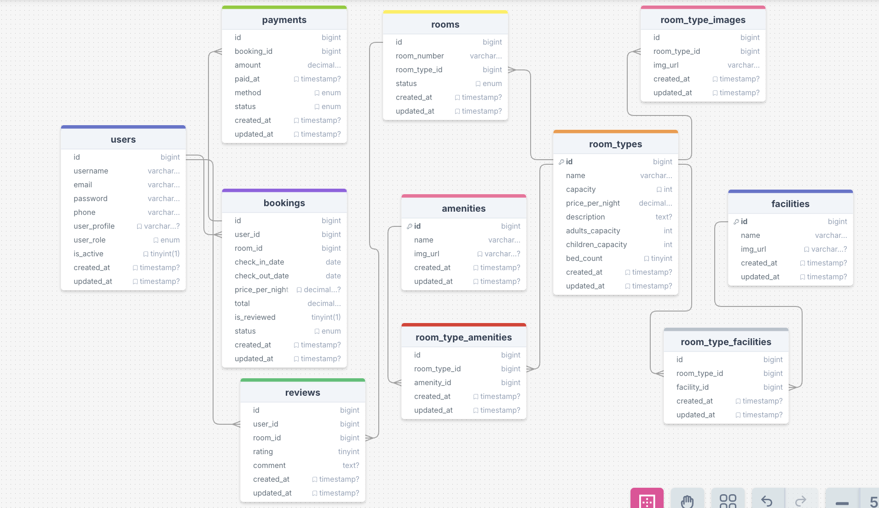

Hình 23-3.9.2. Mô hình cơ sở dữ liệu

## **3.10. Giao diện Web (UI)**

1. Đăng nhập : xác thực tài khoản người dùng

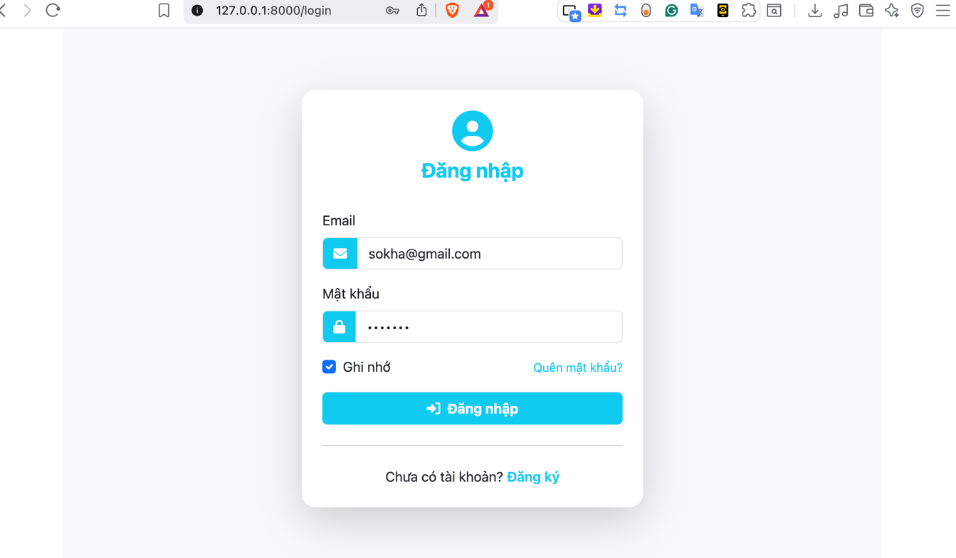

Hình 24-3.10-1.Đăng nhập xác thực tài khoản người dùng

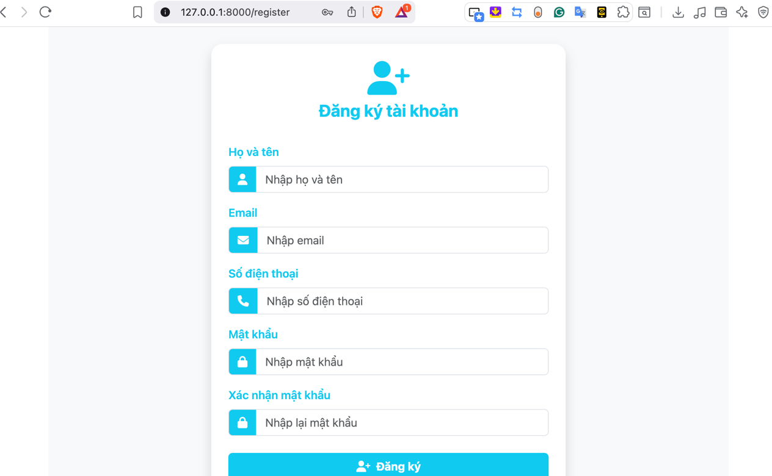2. Đăng ký tài khoản

Hình 25-3.10-2.Đăng ký tài khoản người dùng

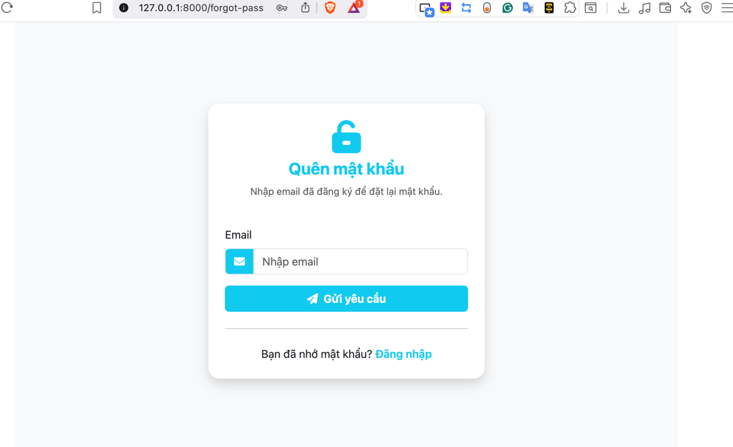3. Trang cho phân quên mật khẩu

Hình 26-3.10-3.Trang quên mật khẩu

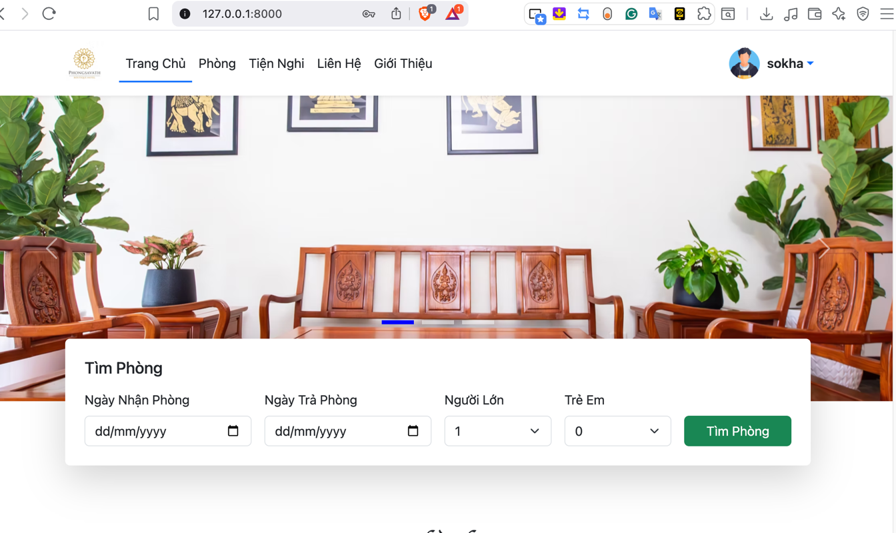4. Trang chú đặt khách sạn

Hình 27-3.10-4. Trang chú đặt khách sạn

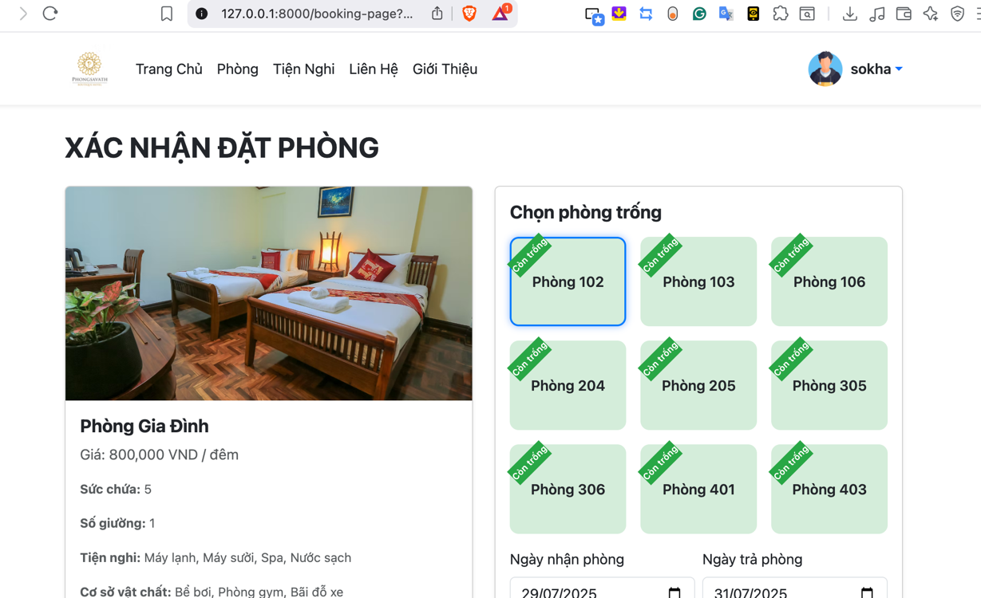5. Trang đặt phòng khách sạn

Hình 28-3.10-5. Trang chú đặt khách sạn

6. Trang tiện nghi

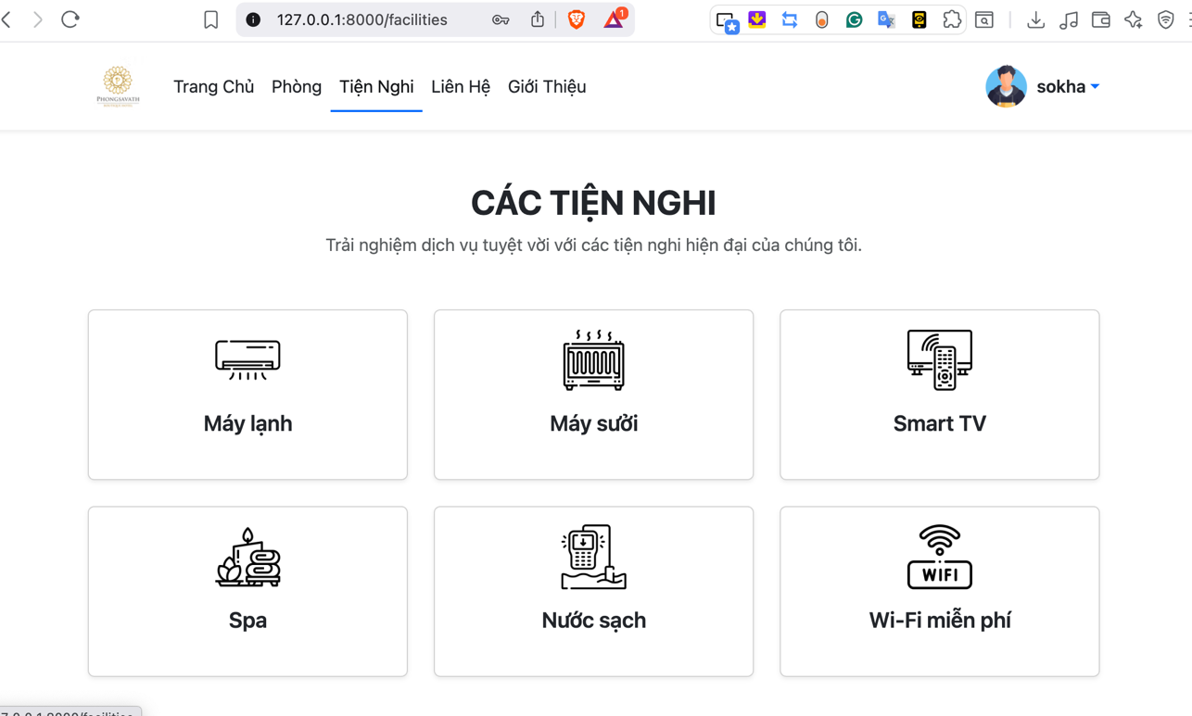

Hình 29-3.10-6. Trang tiện nghi

7. Trang liên hệ hoặc feedback

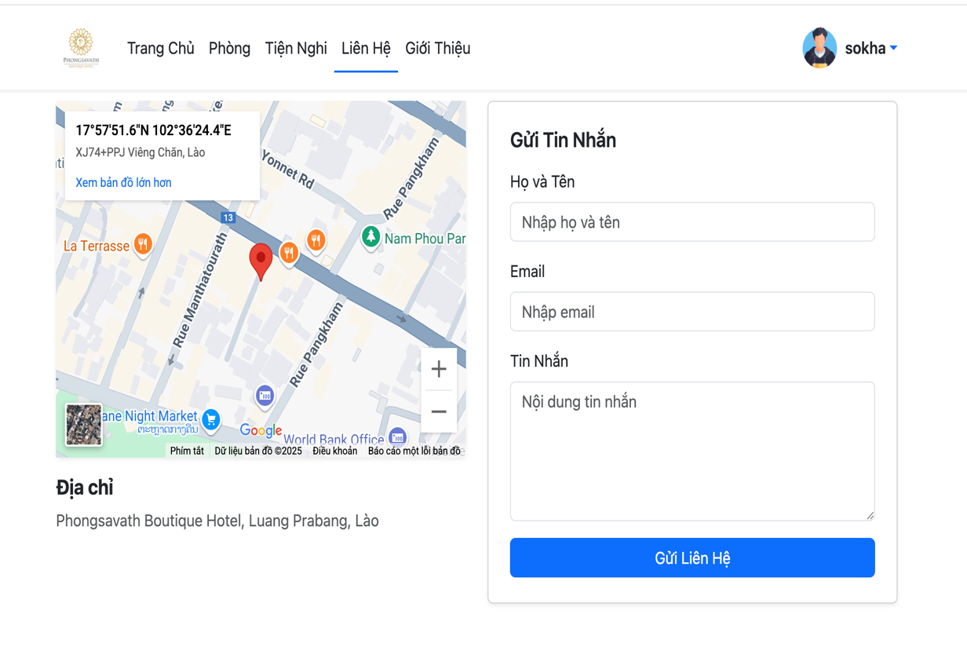

Hình 30-3.10-7. Trang liên hệ hoặc feedback

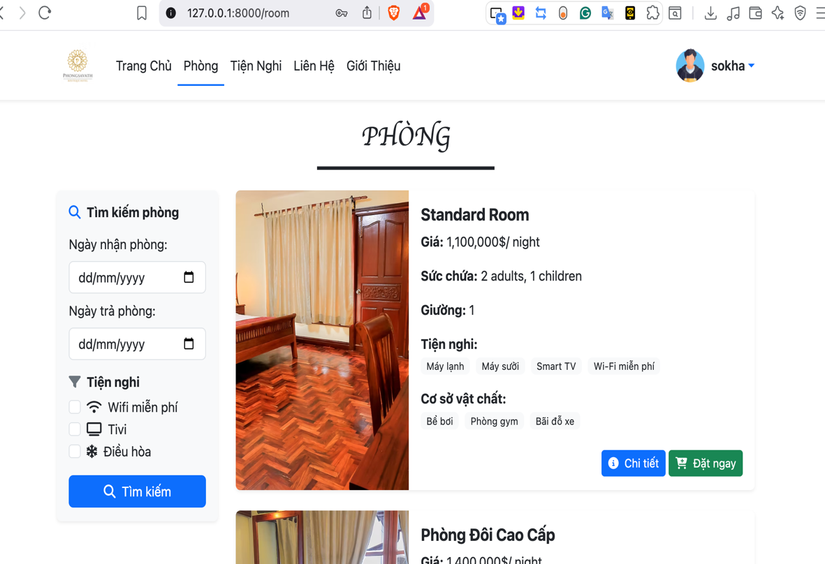8. Trang dash sách phòng

Hình 31-3.10-8. Trang danh sách phòng

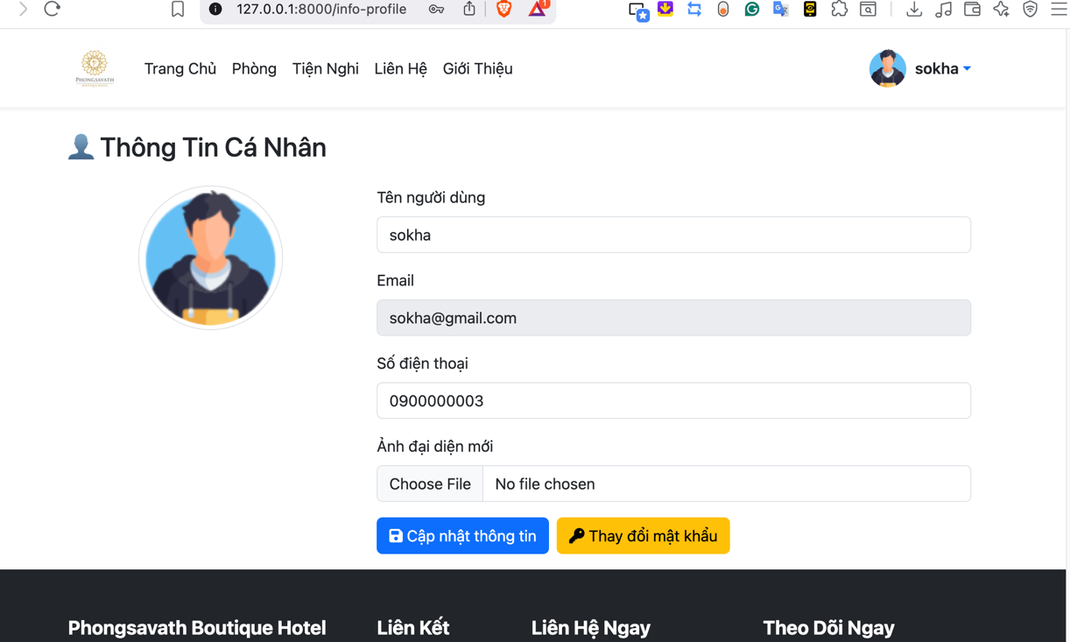9. Trang profile

Hình 32-3.10-9. Trang profile

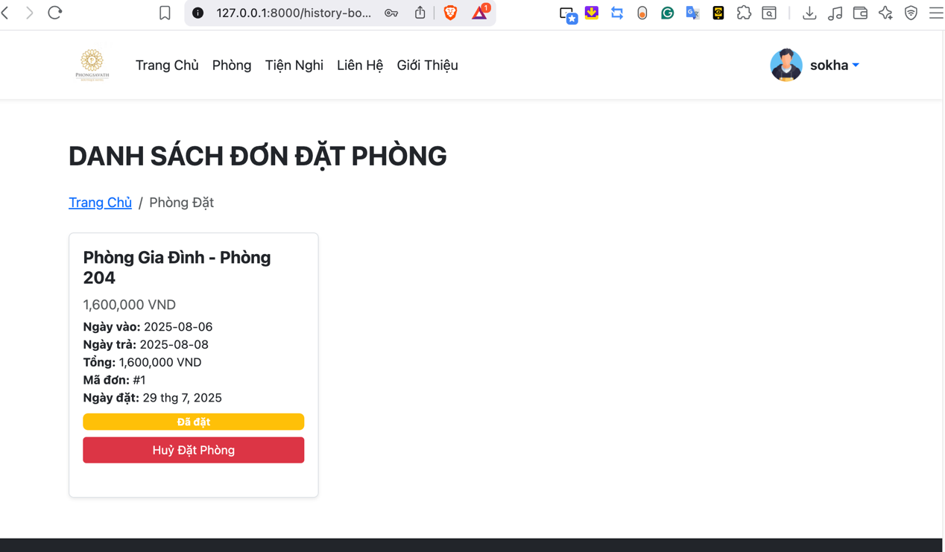10. Trang lịch sử đặt phòng

Hình 33-3.10-10. Trang lịch sử đặt phòng

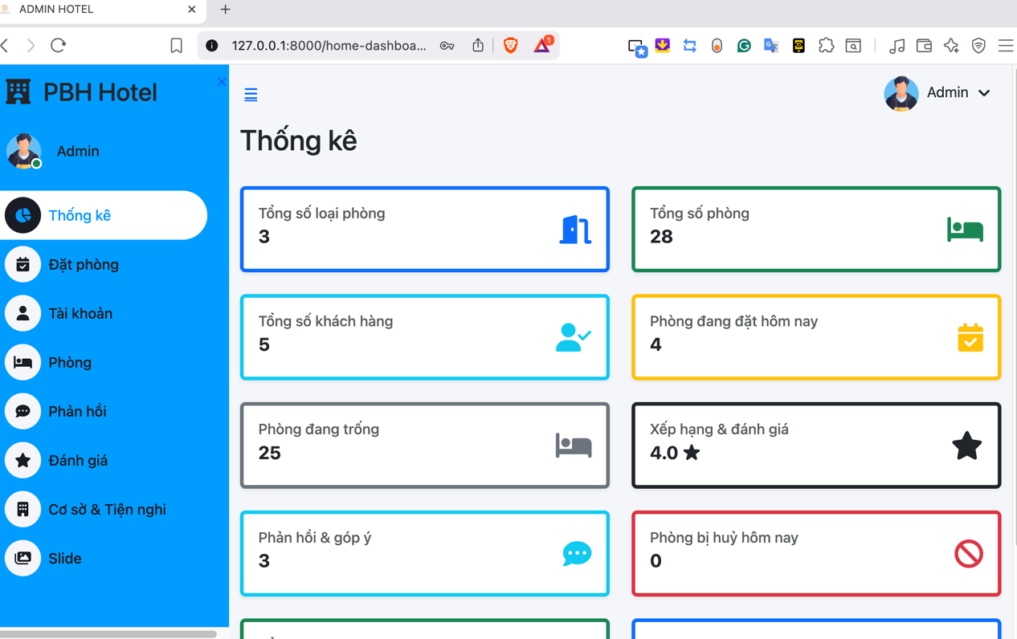11. Trang admin thống kê

Hình 34-3.10-11. Trang admin thống kê

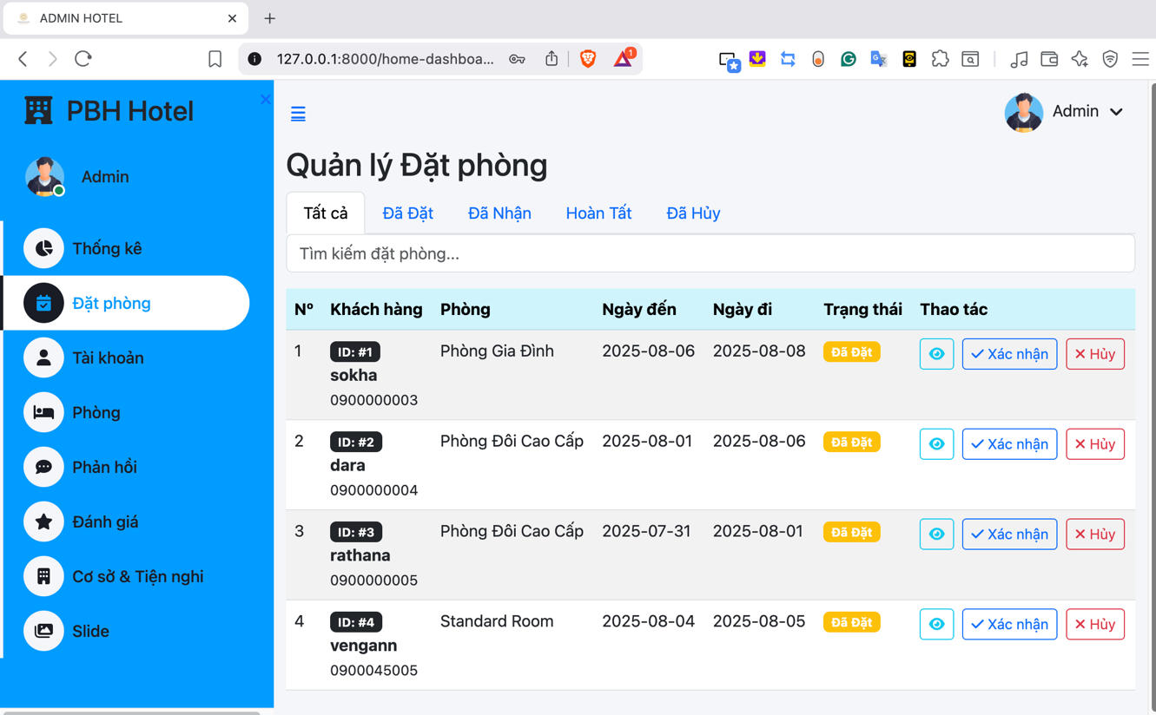12. Trang admin quản lý đặt phòng

Hình 35-3.10-12. Trang admin quản lý đặt phòng

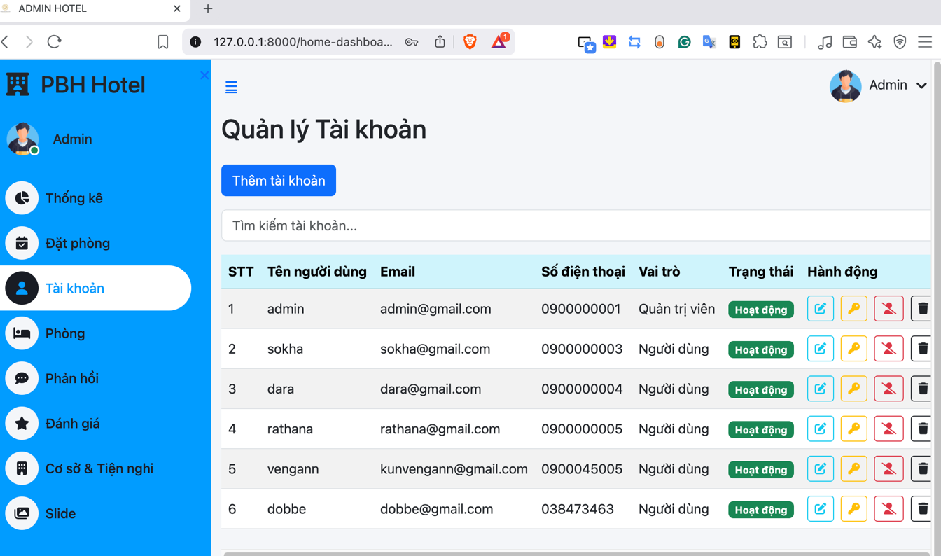13. Trang quản lý tài khoản

Hình 36-3.10-13. Trang admin quản lý tài khoản

14. Trang quản lý phòng

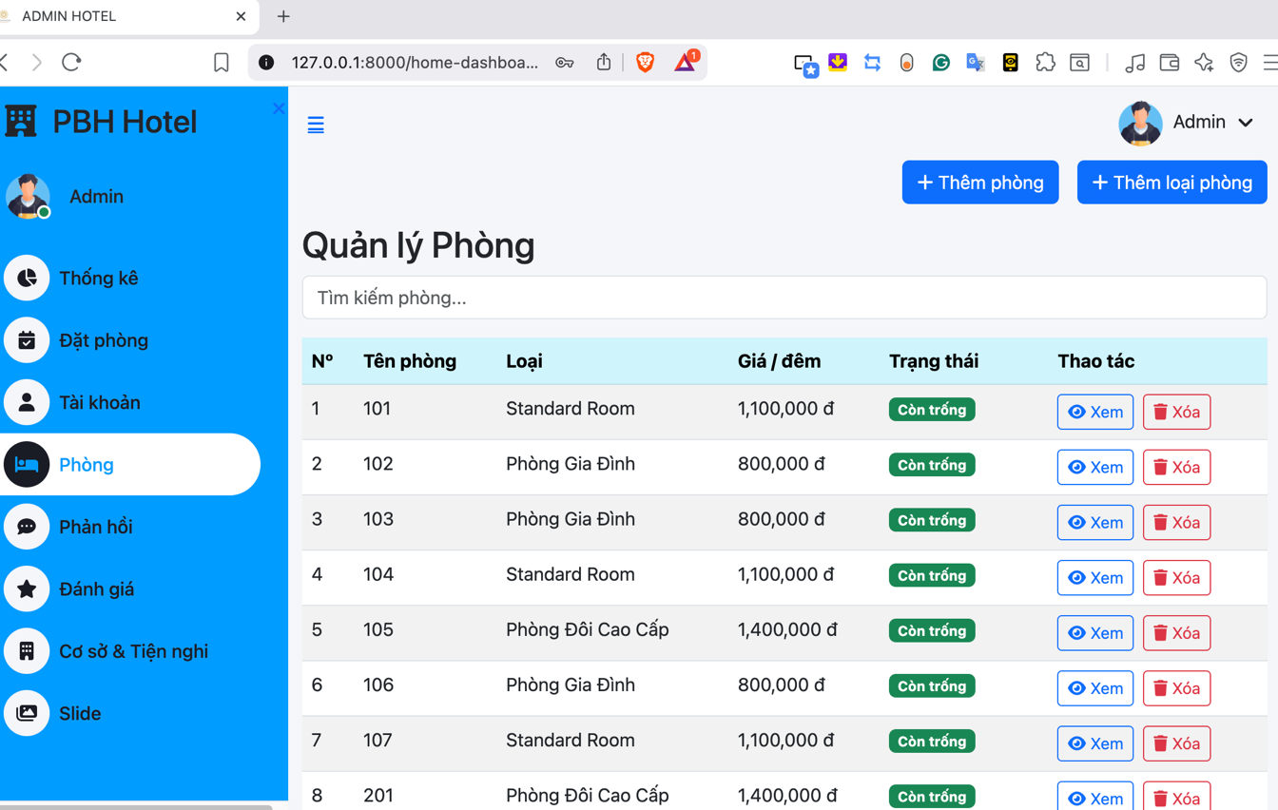

Hình 37-3.10-14. Trang admin quản lý phòng

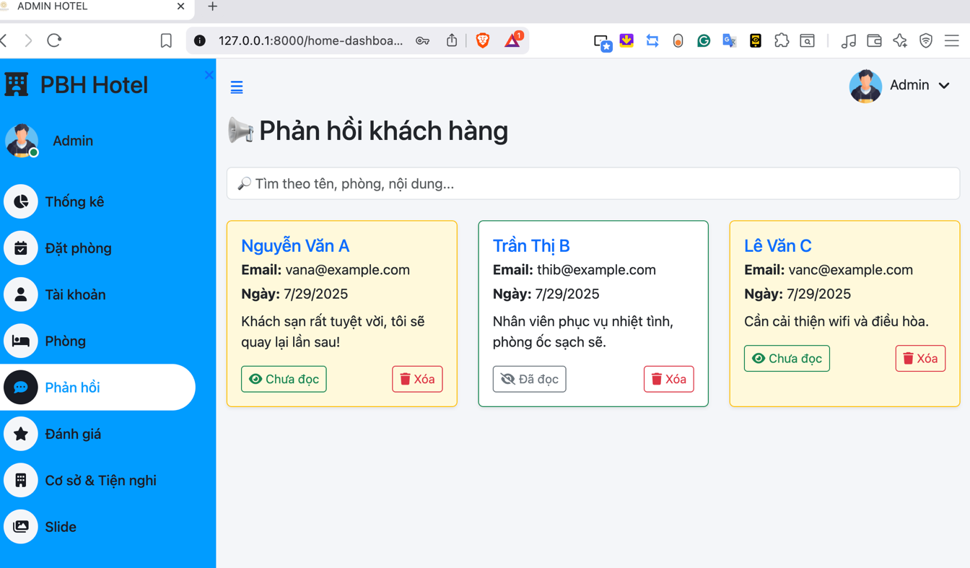15. Trang admin phản hồi

Hình 38-3.10-15. Trang admin phản hồi

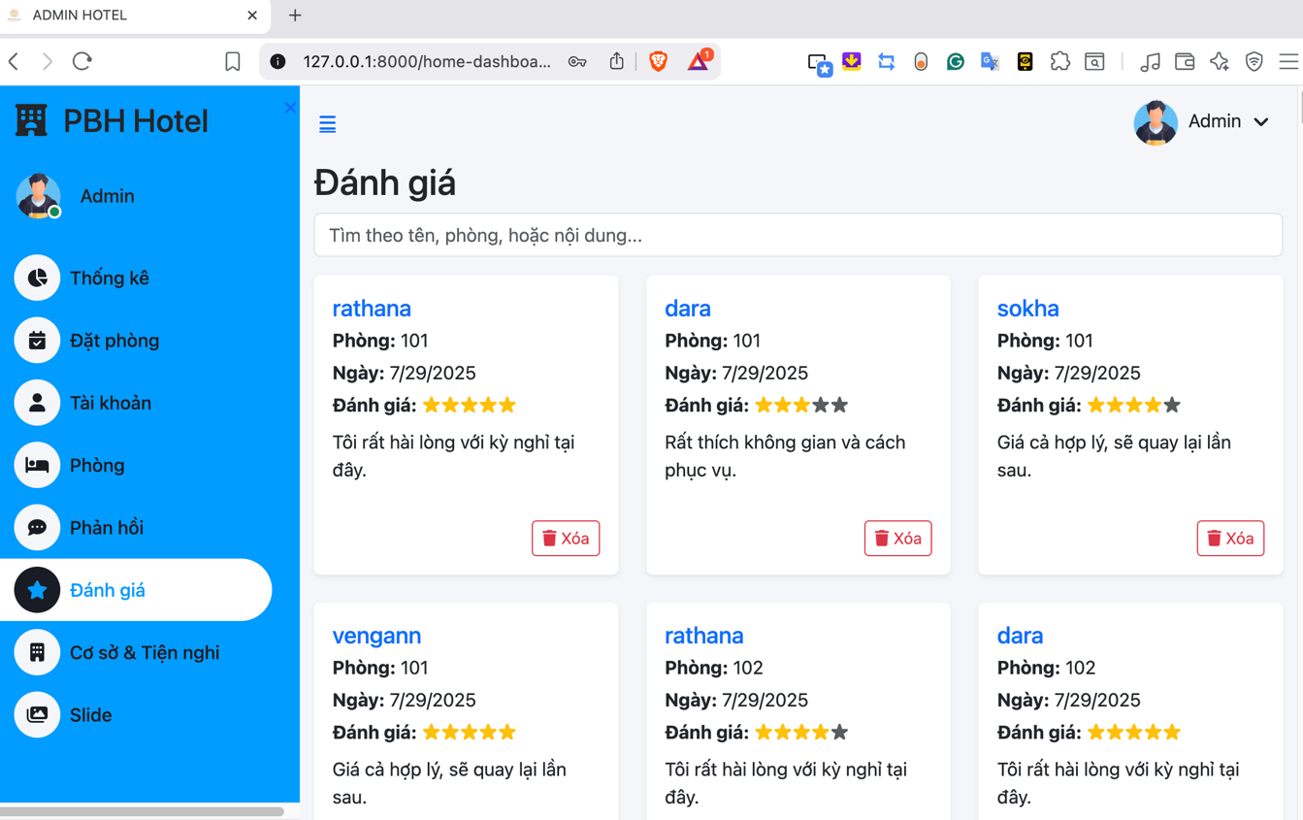16. Trang admin quản lý đánh giá

Hình 39-3.10-16. Trang admin quản lý đánh giá

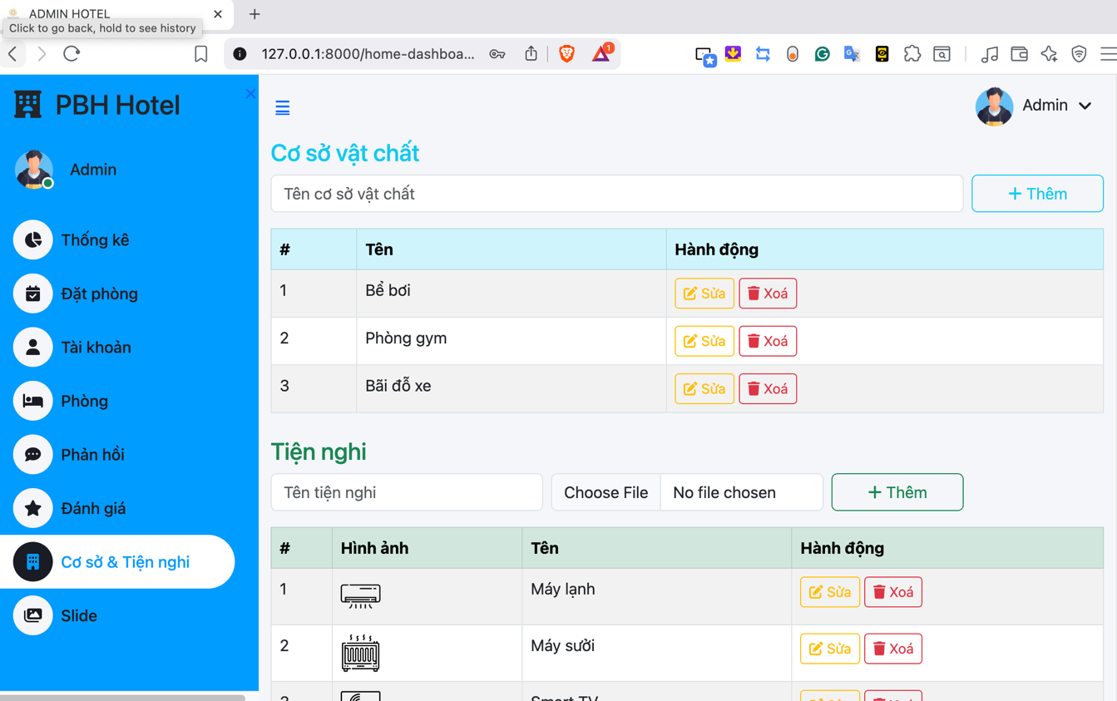17. Trang admin quản lý cơ sở và tiện nghi

Hình 40-3.10-17. Trang admin quản lý cơ sở và tiện nghi

18. Trang admin slide banner

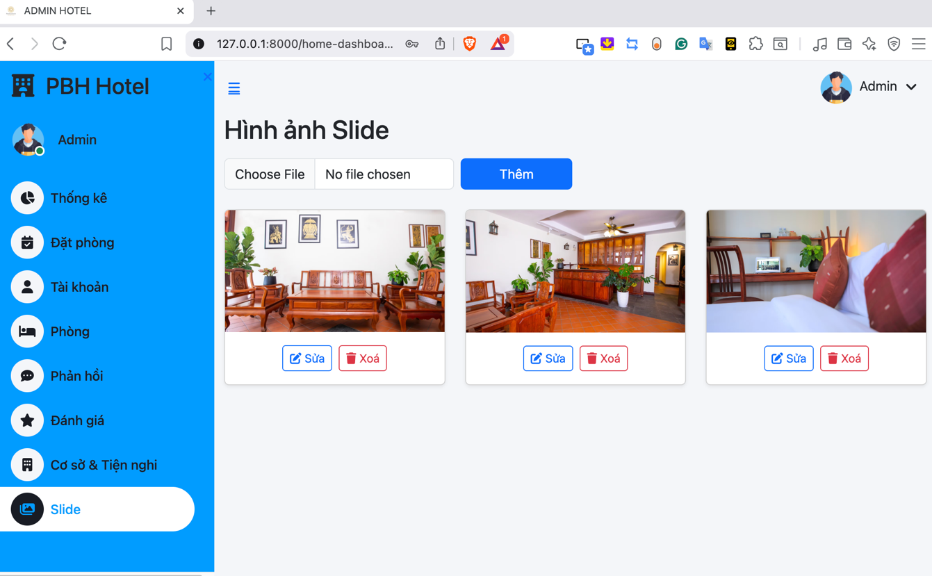

Hình 41-3.10-18. Trang admin slide banner

# **CHƯƠNG 4: KIỂM THỬ VÀ ĐÁNH GIÁ HỆ THỐNG**

## **4.1. Môi trường kiểm thử**

* **Hệ điều hành**:
  + **Windows 10** (máy tính kiểm thử chính)
  + **Android** (thiết bị di động)
  + **iOS** (thiết bị di động)
* **Trình duyệt**:
  + Google Chrome (Windows, Android)
  + Brave Browser (Windows, Android)
  + Safari (iOS)
* **Máy chủ Backend**:
  + Laravel 11
  + PHP 8.3
  + MySQL (chạy qua Xampp)
* **Giao diện người dùng (Frontend)**:
  + HTML/CSS/JavaScript
  + jQuery
  + Blade Template (Laravel view)

## **4.2. Các trường hợp kiểm thử chức năng (Test Cases)**

### *4.2.1. Đăng ký & Đăng nhập*

* 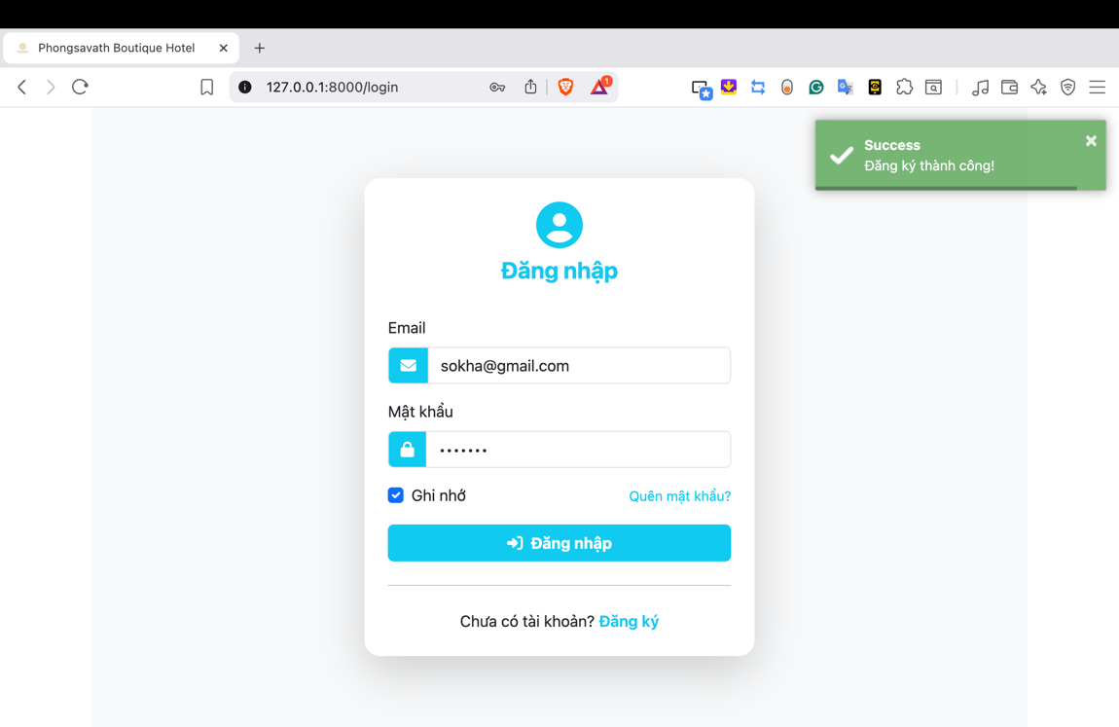Kiểm thử đăng ký tài khoản khách hàng mới

Hình 42 - 4.2.1-1. Kiểm thử đăng ký tài khoản mới thành công

* Kiểm thử đăng nhập tài khoản khách hàng

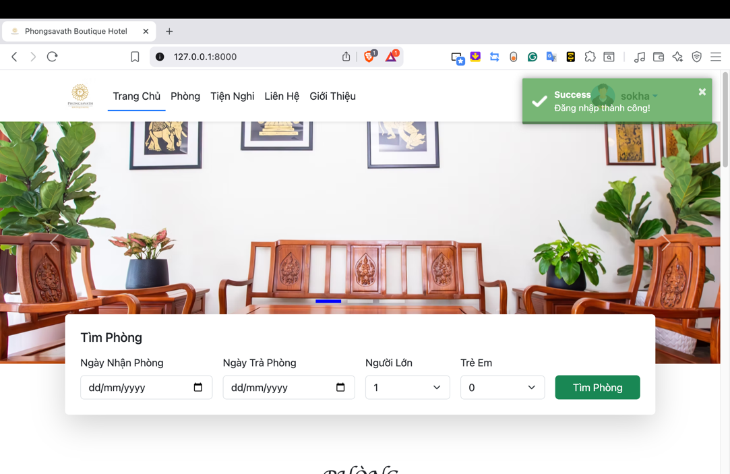

Hình 43 - 4.2.1-2. Kiểm thử đăng nhập thành công

* 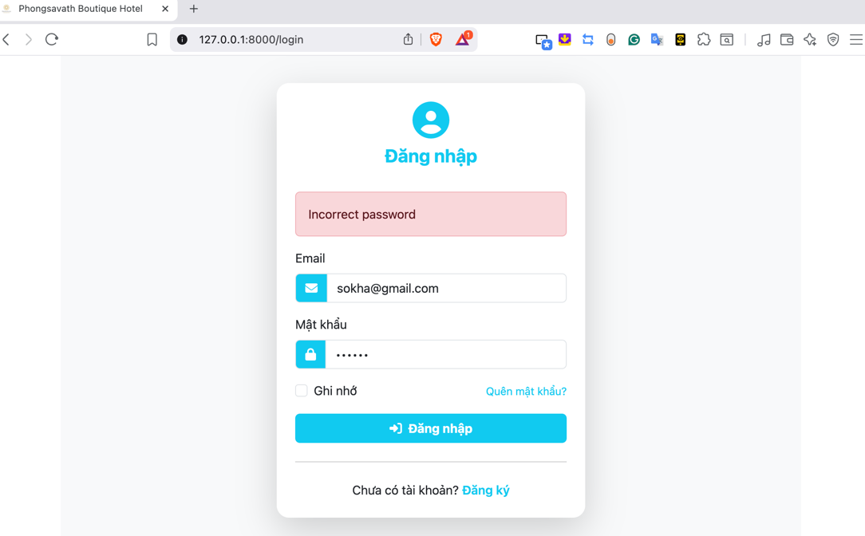Kiểm thử xử lý lỗi đăng nhập sai thông tin

Hình 44 - 4.2.1-3 Kiểm thử đăng nhập sai thông tin

### *4.2.2. Tìm kiếm và đặt phòng*

* 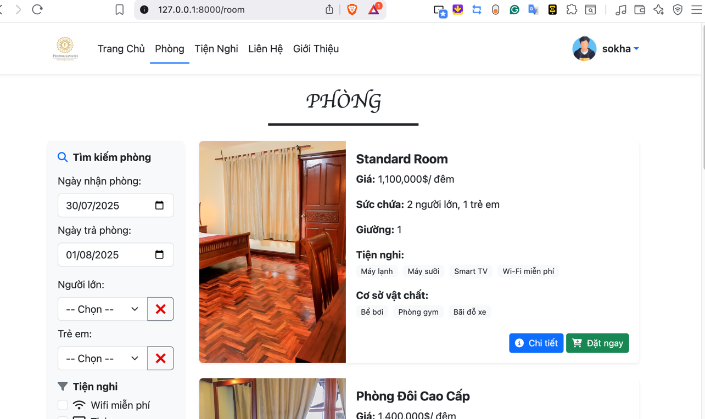Tìm kiếm phòng theo ngày nhận - ngày trả

Hình 45 - 4.2.2-1 Tìm kiếm phòng theo ngày nhận - ngày trả

* 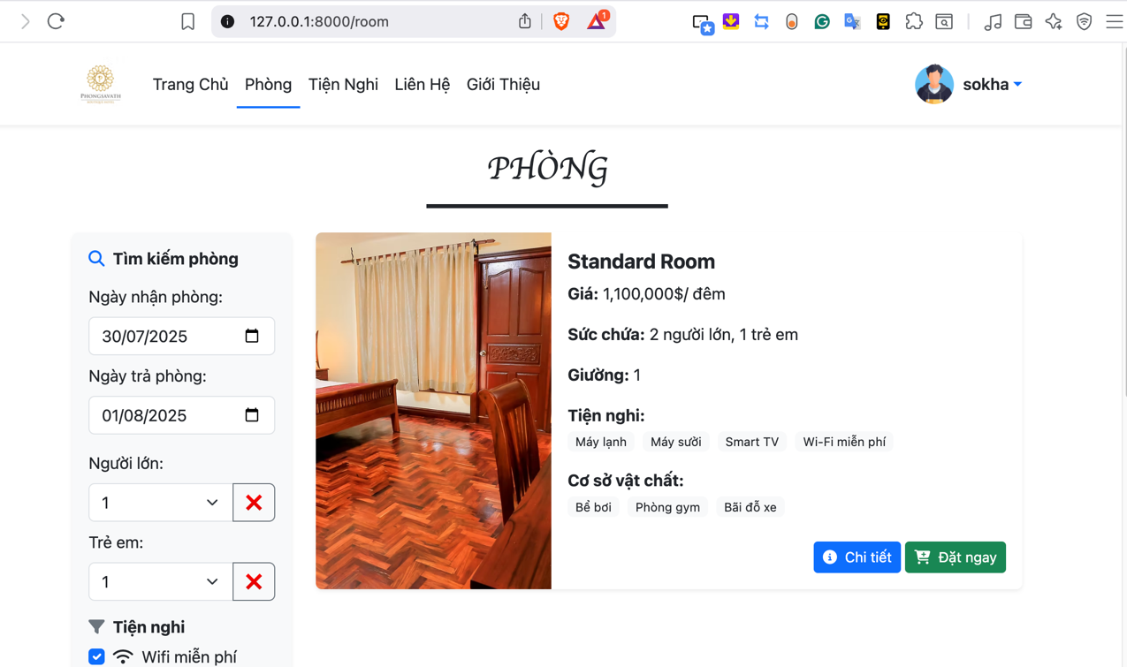Lọc theo loại phòng, tiện nghi, số người

Hình 46 - 4.2.2-2 Lọc theo loại phòng, tiện nghi, số người

### *4.2.3. Quản lý đặt phòng (Admin)*

* 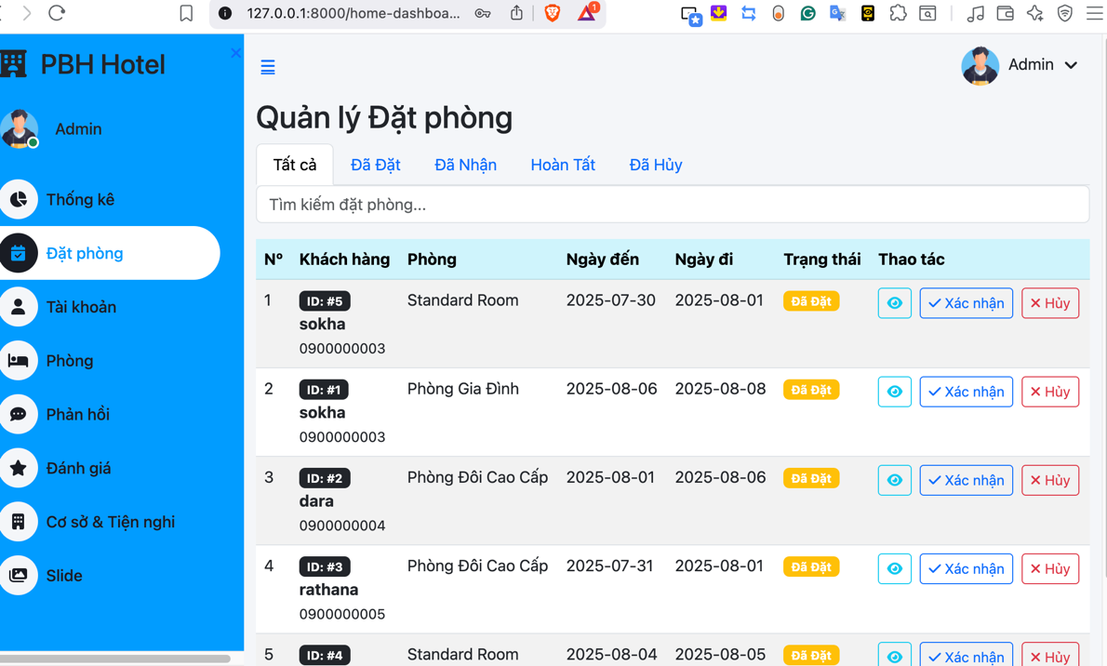Xem danh sách đơn đặt phòng

Hình 47 - 4.2.3-1 Xem danh sách đặt phòng

* 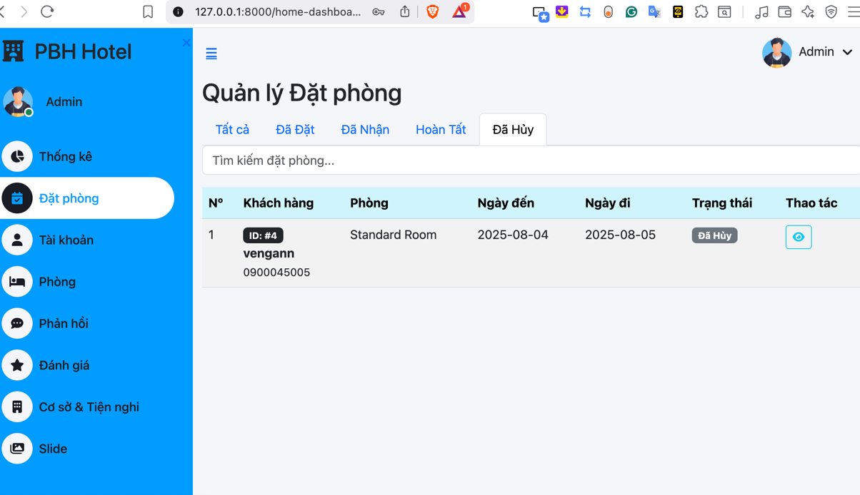Hủy đặt phòng

Hình 48 - 4.2.3-2 Huỷ đặt phòng

## **4.3. Đánh giá tổng quan hệ thống**

Sau quá trình phát triển và kiểm thử, hệ thống quản lý khách sạn đã đạt được các mục tiêu cơ bản về mặt chức năng và hiệu năng như sau:

#### **Tính ổn định và hiệu quả**

* Hệ thống vận hành ổn định trên nhiều thiết bị và trình duyệt khác nhau.
* Các tính năng chính như đặt phòng, quản lý người dùng, thanh toán, và quản lý dữ liệu hoạt động trơn tru, không xảy ra lỗi nghiêm trọng trong quá trình kiểm thử.

#### **Giao diện người dùng**

* Giao diện đơn giản, thân thiện, dễ sử dụng cho cả người dùng và quản trị viên.
* Hỗ trợ hiển thị tốt trên cả máy tính và thiết bị di động.

#### **Tính năng đầy đủ**

* Đáp ứng đầy đủ các chức năng cần thiết cho một hệ thống đặt phòng khách sạn như:
  + Đăng ký, đăng nhập người dùng.
  + Tìm kiếm phòng, đặt phòng.
  + Quản lý phòng, dịch vụ, tiện nghi, loại phòng, người dùng (phía Admin).
  + Hệ thống giỏ hàng và xử lý đơn đặt phòng.

#### **Bảo mật**

* Áp dụng phân quyền người dùng (admin và khách hàng).
* Các API có cơ chế kiểm tra xác thực thông qua JWT token.

#### **Khả năng mở rộng**

* Kiến trúc backend sử dụng mô hình nhiều lớp (Controller – Service – Repository) giúp hệ thống dễ dàng bảo trì và mở rộng sau này.
* Cơ sở dữ liệu được thiết kế chuẩn hóa, hỗ trợ tốt việc thêm mới các chức năng hoặc mở rộng quy mô sử dụng.

# **KẾT LUẬN VÀ HƯỚNG PHÁT TRIỂN**

***Kết luận***

Trong quá trình thực hiện đề tài **“Xây dựng hệ thống quản lý khách sạn trực tuyến – Ứng dụng tại khách sạn Phongsavath Boutique”**, em đã vận dụng những kiến thức đã học kết hợp với quá trình tìm hiểu thực tế để xây dựng một hệ thống hoàn chỉnh từ backend đến frontend. Hệ thống cho phép người dùng có thể:

* Đăng ký, đăng nhập và quản lý tài khoản.
* Tìm kiếm, xem thông tin phòng và đặt phòng trực tuyến.
* Quản trị viên có thể quản lý phòng, loại phòng, tiện nghi, dịch vụ, đơn đặt phòng và người dùng một cách dễ dàng.

Thông qua quá trình thực hiện, em đã củng cố và nâng cao kỹ năng lập trình với Laravel (PHP), thiết kế giao diện với HTML/CSS/JS, xử lý API, làm việc với cơ sở dữ liệu MySQL, cũng như rèn luyện kỹ năng làm việc độc lập, phân tích và giải quyết vấn đề thực tế.

*Hướng phát triển*

Trong tương lai, hệ thống có thể được phát triển thêm theo các hướng sau:

* **Tích hợp thanh toán trực tuyến** qua cổng thanh toán (VNPay, Stripe, PayPal...) để khách hàng có thể thanh toán khi đặt phòng.
* **Cải tiến giao diện người dùng (UI/UX)** theo xu hướng hiện đại, tương thích cao với các thiết bị di động và máy tính bảng.
* **Xây dựng ứng dụng di động (Mobile App)** dành cho Android và iOS để nâng cao trải nghiệm người dùng.
* **Tích hợp chức năng gửi email và thông báo** (Email Confirmation, Push Notification) sau khi đặt phòng thành công hoặc khi có cập nhật từ hệ thống.
* **Tối ưu hiệu suất hệ thống và bảo mật**, sẵn sàng cho việc triển khai thực tế ở quy mô lớn hơn.

# **TÀI LIỆU THAM KHẢO**

[1]. Laravel. Laravel – The PHP Framework for Web Artisans. Truy cập tại: <https://laravel.com/docs>  
[2]. Viblo. Giới thiệu về Laravel. Truy cập tại: <https://viblo.asia/p/gioi-thieu-ve-laravel-924lJrnzlPM>  
[3]. MySQL. MySQL Documentation – MySQL Reference Manual. Truy cập tại: <https://dev.mysql.com/doc>  
[4]. W3Schools. HTML Tutorial. Truy cập tại: https://www.w3schools.com/html  
[5]. W3Schools. CSS Tutorial. Truy cập tại: https://www.w3schools.com/css  
[6]. Bootstrap. Bootstrap Documentation. Truy cập tại: https://getbootstrap.com/docs  
[7]. Trần Văn Thắng. Laravel - Phát triển ứng dụng web với PHP. NXB Giao Thông Vận Tải, 2021.  
[8]. Nguyễn Văn A. Hệ quản trị cơ sở dữ liệu MySQL và ứng dụng trong phát triển web. NXB Đại Học Quốc Gia TP.HCM, 2020.  
[9]. MDN Web Docs. HTML and CSS Reference. Truy cập tại: https://developer.mozilla.org  
[10]. Tài liệu nội bộ khách sạn Phongsavath Boutique và Công ty TNHH Công nghệ VNET (2025).